3.A.34 : Teorías de la demanda de inversión en bienes de equipo. Incertidumbre e irreversibilidad de la inversión. Implicaciones de política económica.
Con el cambio de temario, a partir de la convocatoria de 2023 este tema pasará a ser:
3.A.34: Teorías de la inversión en bienes de equipo. Incertidumbre e irreversibilidad de la inversión. Implicaciones de política económica.
De este modo, con lo escrito en este documento este tema requiere modificaciones. Habría que añadir incertidumbre e irreversibilidad de la inversión (en Romer págs. 444-449).
Se introduce como extensión al modelo de costes de ajuste. También se introduce como extensión costes de ajuste quebrados o fijos (en Romer págs. 449-453).
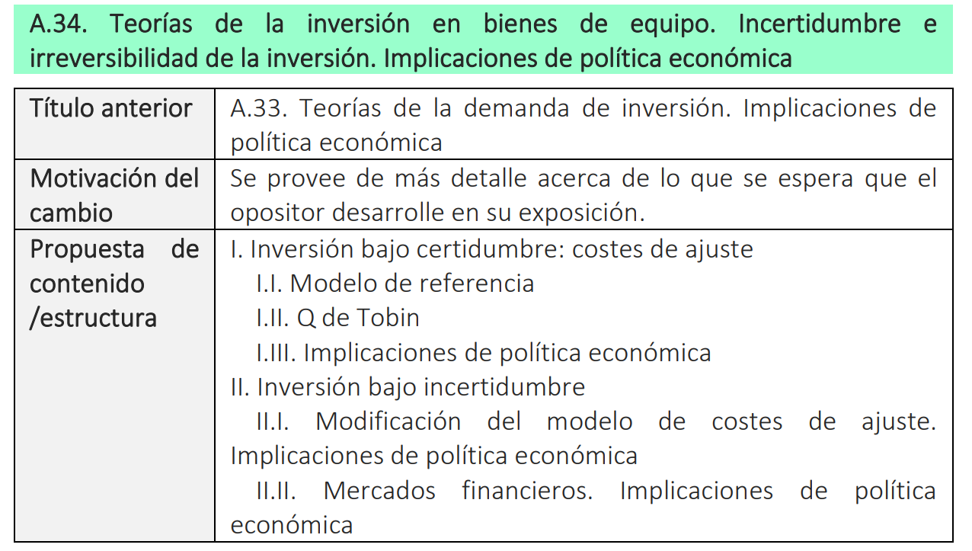

INTRODUCCIÓN
- Enganche:
  - ¿Cómo organizar una serie de recursos que son escasos para satisfacer unas necesidades infinitas?
    - En economías descentralizadas, los recursos se van a distribuir en función de las aportaciones de los factores al proceso productivo.
    - En efecto, la producción va a generar unas rentas que a nivel agregado se pueden dedicar a algunas partidas de gasto, como el consumo o la inversión.
  - En esta exposición, nos vamos a centrar en el lado del gasto, en concreto, en la demanda de inversión.
    - La inversión es el proceso al través del cual las unidades de producción ajustan su stock de capital disponible al stock de capital deseado.
      - Por tanto, la inversión es una variable flujo que refleja los cambios en el capital (siendo esta una variable stock).
    - Desde el punto de vista de la Contabilidad Nacional, el concepto de inversión engloba 3 componentes:
- Bienes de equipo.
- Construcción: viviendas e infraestructuras.
- Variación de existencias.
        - En esta exposición nos centraremos en los bienes de equipo, ya que suponen más de ²⁄₃ del total.
- Relevancia:
  - Existen 2 principales motivos para estudiar la inversión:
- En el largo plazo, las decisiones de inversión tendrán como resultado importantes implicaciones sobre el crecimiento económico y sobre el nivel de calidad de vida.
- Por otra parte, en el corto plazo, la inversión es también relevante, al ser el componente más volátil del PIB, por lo que puede ser clave en la determinación de las fluctuaciones económicas.
- Contextualización:
  - Desde un punto de vista histórico, debido a la relevancia de esta cuestión, el estudio de la demanda de inversión ha recibido mucha atención en la teoría económica:
    - La inversión ha sido considerada como un elemento clave desde los autores clásicos:
      - Así, para Ricardo la demanda de inversión es motor de crecimiento económico hasta la llegada al estado estacionario.
      - Para Marx, la inversión permite la acumulación de bienes de capital y está detrás de la pauperización de las condiciones de los trabajadores.
    - Sin embargo, las primeras aportaciones relevantes respecto a la función de inversión agregada corresponden tanto a Keynes como a autores que, influidos por las ideas keynesianas, desarrollan las teorías del acelerador.
    - Pero todas estas teorías tienen un inconveniente importante: su falta de fundamentación microeconómica. Surgen así en la década de 1960, las teorías neoclásicas, en las que la demanda de inversión se deriva del problema de maximización de beneficios de las empresas, que adoptan una perspectiva de forward-looking.
    - Estas teorías irán evolucionando en el tiempo para tener en cuenta aspectos tan importantes como los costes de ajuste o la incertidumbre.
  - En esta exposición, haremos un recorrido cronológico por las distintas teorías prestando especial atención a sus implicaciones de política económica.
    - Podemos avanzar ya que la principal conclusión en este campo es que aunque las políticas económicas que afecten al tipo de interés o a los tipos impositivos pueden tener efectos sobre la inversión, los mayores efectos se lograrán por medio de políticas que promuevan la estabilidad macroeconómica.
- Problemática (Preguntas clave):
  - ¿Qué es la demanda de inversión?
  - ¿Por qué se demanda inversión?
  - ¿Qué factores afectan a la demanda de inversión?
  - ¿Qué modelos existen para explicar la demanda de inversión?
- Estructura:

ANTECEDENTES

J. M. Keynes (1936)

Idea
John Maynard Keynes en su “General Theory of Employment, Interest and Money” (1936), formula la siguiente función de demanda de inversión:
$$\boxed{\text{I}={\text{I}}_{\text{0}}-\text{v}∙\text{r}}$$

Desarrollo
La inversión depende de un componente exógeno (animal spirits) y del tipo de interés.
El componente exógeno $\left({\text{I}}_{\text{0}}\right)$ está asociado a los animal spirits, y será el componente de mayor peso. Los animal spirits engloban todas las expectativas exógenas de los empresarios sobre los rendimientos futuros de la inversión. Al depender de si los empresarios se guían por el optimismo o el pesimismo, se trata de un componente muy volátil.
      - De hecho, Keynes enfatiza que el mensaje central de la Teoría General es justamente la incertidumbre que rodea las decisiones de inversión.
Por su parte, el componente endógeno $\left(-\text{v}∙\text{r}\right)$ es la parte de la inversión que depende del tipo de interés real a través, según Keynes, del siguiente canal:
      - Los empresarios ordenan los diferentes proyectos de inversión existentes de acuerdo a lo que Keynes denominó “eficiencia marginal del capital”, $\text{δ}$.
        - Para Keynes, la eficiencia marginal del capital será la tasa de descuento que hace que el valor presente de los rendimientos esperados de la inversión en un bien de capital se iguale a su coste. Es decir, la eficiencia marginal del capital es la tasa de rentabilidad del proyecto de inversión.
      - La unión de las distintas eficiencias marginales del capital (ordenadas de mayor a menor) de todos los proyectos, dará lugar a la “curva de eficiencia marginal del capital”.
        - Así, los empresarios elegirán aquellos proyectos para los que la tasa de rendimiento sea superior al tipo de interés real (que es exógeno y constante). Es decir, Una vez ordenamos los proyectos dado un tipo de interés, priorizan aquellos con $\text{δ}$ superior, hasta que se dé la igualdad $\text{δ}=\text{r}$
      - Gráficamente, invertirán hasta que la curva de eficiencia marginal del capital coste a la del tipo de interés real, determinándose de ese modo la función de demanda de capital productivo.
Imagen 1.– Determinación del nivel de inversión
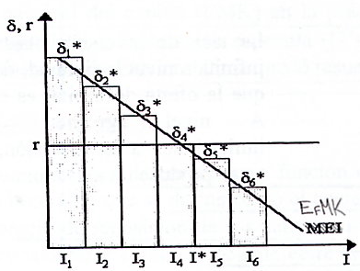
Fuente: Sahuquillo
Sin embargo, en relación a este componente endógeno Keynes hace 2 matices:
      - La inversión no reaccionará mucho ante cambios de interés ($\text{v}$ reducido), es decir, el tipo de interés es un componente de segundo orden.
      - El tipo de interés se determina en el mercado monetario y representa el coste de oportunidad de mantener dinero [ver tema 3.A.35].
        - Para Keynes, se mantiene demasiado alto a largo plazo (rígido a la baja) por la preferencia por la liquidez de los agentes. Hay beneficios de mantener dinero, ya que permite aprovechar oportunidades de inversión que surjan. El problema es que si la preferencia por la liquidez se generaliza, la demanda de dinero será elevada y los tipos de interés serán demasiado elevados, perjudicando a la inversión.

Implicaciones de política económica
(Problemas) Para que no haya desempleo generalizado, se necesita una inversión sustancial para compensar la propensión marginal a consumir decreciente. Sin embargo, existen tres taras relacionadas con la inversión que suponen un obstáculo al pleno empleo:
Ánimos pesimistas de los empresarios;
Rendimientos decrecientes; y
Tipos de interés demasiado altos.
(Soluciones) En el contexto keynesiano, ni la política fiscal ni la política monetaria son efectivas para afectar a la inversión, ya que esta viene determinada principalmente por los animal spirits.

Valoración
Este enfoque ha sido sujeto de diversas críticas:
La teoría keynesiana es una teoría de la demanda de capital y no una teoría de demanda de inversión, en el sentido de que adolece de una dinámica y no explica el ajuste del stock de capital.
Falta de formalización en un modelo de optimización (se trata de una función de inversión ad-hoc).

Teorías post-keynesianas: teorías del acelerador

Idea
Para obtener una verdadera teoría de demanda de inversión, los seguidores de Keynes realizaron supuestos adicionales sobre el ritmo de ajuste al stock de capital óptimo.
Estos autores desarrollaron funciones de inversión ad-hoc, apriorísticas.

Modelo

Supuestos
Estas teorías consideran que la inversión neta depende de los cambios en la demanda agregada:
Si la demanda agregada aumenta, las empresas pueden o bien aumentar sus precios o bien aumentar su oferta, y en un contextos keynesiano (i.e. precios rígidos), elegirán aumentar su oferta, para lo que necesitarán invertir.
Se supone una función de producción de tipo Leontief (coeficientes fijos):
$${\text{Y}}_{\text{t}}=\text{min}\left\{\frac{{\text{K}}_{\text{t}}}{\text{v}}\text{;}\frac{{\text{L}}_{\text{t}}}{\text{z}}\right\}$$
Esto implicará que los productores desean mantener una ratio capital-producto constante (que denotaremos por $\text{v}$), de manera que el stock óptimo de capital será:
$${\text{K}}_{\text{t}}^{\text{*}}=\text{v}∙{\text{Y}}_{\text{t}}^{\text{e}}$$
Como los productores quieren mantener la ratio capital-producto constante, la inversión neta de cada período es igual al cambio en el stock óptimo de capital, que, a su vez, depende del cambio esperado en la producción. Es decir:
$${\text{I}}_{\text{t}}=\text{∆}{\text{K}}_{\text{t}+\text{1}}^{\text{*}}=\text{v}∙\text{∆}{\text{Y}}_{\text{t}+\text{1}}^{\text{e}}$$
Intuitivamente, si la renta aumenta, hará falta más equipo productivo para poder satisfacer la demanda, por lo que aumentos de la renta conducirán a aumentos de la inversión.
Además, suponemos que los inversores forman sus expectativas sobre el aumento de la producción futuro, $\text{∆}{\text{Y}}_{\text{t}+\text{1}}^{\text{e}}$, atendiendo al aumento de la producción presente:
$$\boxed{{\text{I}}_{\text{t}}=\text{∆}{\text{K}}_{\text{t}+\text{1}}^{\text{*}}=\text{v}∙\text{∆}{\text{Y}}_{\text{t}+\text{1}}^{\text{e}}=\text{v}∙\text{∆}{\text{Y}}_{\text{t}}}$$

Desarrollo
Por lo tanto, se observa que la inversión neta de cada período será proporcional al aumento de la renta.
Esto implica que cuanto mayor sea la ratio capital-producto, $\text{v}$, mayor será el efecto de cambios en la demanda agregada sobre la inversión. En otras palabras, mayor será el efecto acelerador.
En términos cuantitativos, la variable relevante es la ratio capital-producto, $\text{v}$, de tal manera que cuanto mayor sea la ratio capital-producto deseado, mayor será el impacto de aumentos de la demanda sobre la inversión.

Implicaciones de política económica
La política monetaria es aún menos efectiva para afectar a la inversión que para Keynes, ya que ahora la inversión no depende en absoluto del tipo de interés real, sino del nivel de producción.
La política fiscal, a diferencia de lo que ocurría con Keynes, sí que es efectiva para afectar a la inversión, ya que ahora la inversión depende de la renta, y la política fiscal puede afectar a ésta sin que se produzca un efecto crowding-out.
El multiplicador de la política fiscal será:
$$\frac{\text{∂Y}}{\text{∂G}}=\frac{\text{1}}{\text{1}-\text{c}-\text{v}}$$
donde $\text{c}$ es la propensión marginal al consumo.

Extensión: teoría del acelerador flexible

Supuestos
Frente a la teoría del acelerador simple, la teoría del acelerador flexible considera que existen una serie de retardos inherentes al proceso de inversión (de decisión, de financiación, de entrega, de instalación, etc.), que hacen que, ante cambios en el producto, el stock de capital no se ajuste de forma inmediata.

Desarrollo
Los retardos se introducen en el modelo por medio del supuesto de que la inversión depende de la variación, no de la renta del período, sino de la renta de todos los períodos anteriores, de acuerdo a una media ponderada, de modo que el peso de cada variación va disminuyendo conforme se aleje este en el tiempo:
$${\text{I}}_{\text{t}}=\text{v}∙\sum_{\text{j}=\text{0}}^{+∞}{{\text{β}}_{\text{j}}∙\text{∆}{\text{Y}}_{\text{t}-\text{j}}} \text{;} \sum_{\text{j}=\text{0}}^{+∞}{{\text{β}}_{\text{j}}}=\text{0}$$
Imagen 2.– Teoría del acelerador flexible
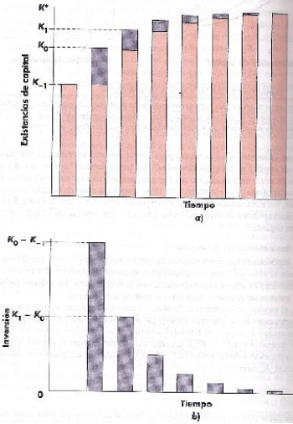
Fuente: Sahuquillo

Implicaciones de política económica
Este enfoque arroja las siguientes implicaciones de política económica:
La política fiscal sí es efectiva para afectar la inversión, pero algo menos que en la teoría del acelerador simple, ya que ahora se ajusta más lentamente.
La política monetaria no es nada efectiva para afectar a la inversión, como en la teoría del acelerador simple.

Valoración
La principal crítica a la teoría del acelerador simple es que se basa en supuestos muy restrictivos:
Que el capital sea proporcional al producto quiere decir que estamos suponiendo una función de producción de tipo Leontief (coeficientes fijos):
$${\text{Y}}_{\text{t}}=\text{min}\left\{\frac{{\text{K}}_{\text{t}}}{\text{v}}\text{;}\frac{{\text{L}}_{\text{t}}}{\text{z}}\right\}$$
Las expectativas de los empresarios son estáticas.
La demanda de inversión no depende en absoluto del tipo de interés.
No hay exceso de capacidad instalada (capital de reserva), ya que ante cualquier variación del nivel de demanda agregada, hay que invertir en la misma proporción.
La teoría del acelerador flexible tiene bastante éxito desde el punto de vista empírico, pero ello no implica que la teoría sea correcta.
En efecto, dado que el capital es un input clave de la función de producción, no es extraño que exista una correlación entre la acumulación de capital (i.e. la inversión) y la variación de la producción. El asunto es que esta correlación no implica causalidad.

Teorías de la síntesis neoclásica (modelo IS-LM)
Los autores de la síntesis neoclásica no realizan un estudio sistemático de la demanda de inversión.
En el modelo IS-LM, se asume que la inversión depende de forma negativa del tipo de interés, lo que hace que la curva IS tenga pendiente negativa.
Este modelo arroja importantes implicaciones de política económica. Por ejemplo:
Una política monetaria expansiva lleva a una reducción del tipo de interés para reequilibrar el mercado monetario. Dicha reducción del tipo de interés afectará positivamente a la inversión, en función de la sensibilidad de la inversión al tipo de interés.
Por su parte, una política fiscal expansiva lleva a un efecto crowding-out debido al aumento del tipo de interés, lo que puede tener un efecto contractivo sobre la inversión.

Teoría neoclásica: Modelo de base (Jorgenson, 1963)

Idea
La teoría de la demanda de inversión dará un giro importante en la década de 1960, momento en el que Jorgenson (1963) esboza una teoría neoclásica de la demanda de inversión.
La teoría macroeconómica de la época se preocupaba por dar microfundamentos a funciones que se habían asumido ad-hoc.
Friedman (1957) había microfundamentado la demanda de consumo y propuesto su hipótesis de la renta permanente.
Para ello, Jorgenson se propone derivar la demanda de inversión como el resultado de un programa de optimización dinámico.

Modelo

Supuestos
Partiremos de los siguientes supuestos simplificadores:
- Existen N empresas idénticas.
Este supuesto nos permitirá trabajar con empresa representativa. A diferencia del caso de los hogares, la existencia de empresa representativa presenta menos problemas, ya que sólo se necesita que no existan externalidades en la producción y que todos los factores se intercambien en mercados competitivos. La razón de esta mayor facilidad de existencia se halla en que no existen efectos renta. Esto a su vez se debe a la tradición de representar distintamente los problemas del consumidor y de la empresa: mientras el consumidor está sometido a una restricción presupuestaria, la empresa carece de toda restricción financiera.
- Mercados perfectamente competitivos, lo cual implica agentes precio-aceptantes e información perfecta.
  - Suponemos un número elevado de empresas, que da lugar a que la empresa sea precio-aceptante en el mercado de bienes.
  - Suponemos un número elevado de hogares, que da lugar a que la empresa sea precio-aceptante en el mercado de factores.
- Función de producción neoclásica de buen comportamiento, del tipo ${\text{Y}}_{\text{t}}=\text{F}\left({\text{L}}_{\text{t}}\text{,}{\text{K}}_{\text{t}}\right)$. Esto implica que:
  - Presenta rendimientos constantes a escala;
  - Presenta productividad marginal decreciente de los factores (i.e. es cóncava);
  - Cumple un conjunto de requisitos conocidos como las condiciones de Inada.
- El tipo de interés real, $\text{r}$, permanece constante en el tiempo.
- No hay costes de ajuste.

Desarrollo
La empresa buscará maximizar beneficios intertemporalmente, eligiendo ${\text{L}}_{\text{t}}$ e ${\text{I}}_{\text{t}}$, de modo que se maximice el valor actual descontado de su corriente de beneficios presentes y futuros ($\text{Π}$):
$$\begin{matrix}\underset{\left\{{\text{L}}_{\text{t}}\text{,}{\text{I}}_{\text{t}}\right\}}{\text{max}}{\overset{\text{Función objetivo}}{\overbrace{\text{Π}=\int_{\text{0}}^{+∞}{e^{-\text{r}∙\text{t}}∙\left[{\text{P}}_{\text{t}}∙\text{F}\left({\text{L}}_{\text{t}}\text{,}{\text{K}}_{\text{t}}\right)-{\text{W}}_{\text{t}}∙{\text{L}}_{\text{t}}-{\text{P}}_{\text{t}}^{\text{K}}∙{\text{I}}_{\text{t}}\right]}\text{ dt}}}} \\ \begin{matrix}\text{s.a} & \left\{\begin{matrix}\underset{\text{Inversión neta}}{\underbrace{\dot{{\text{K}}_{\text{t}}}}}=\underset{\text{Inversión bruta}}{\underbrace{{\text{I}}_{\text{t}}}}-\underset{\text{Depreciación}}{\underbrace{\text{δ}∙{\text{K}}_{\text{t}}}} \text{⟵} \text{Ecuación de movimiento de la variable de estado} \\ \underset{\text{t}\text{→}+∞}{\text{lim}}{{\text{λ}}_{\text{t}}∙{\text{K}}_{\text{t}}}=\text{0} \text{⟵} \text{Condición de transversalidad} \end{matrix}\right.\end{matrix}\end{matrix}$$
En la resolución de este problema, aplicaremos la teoría del control óptimo [ver Anexo A.1]. Como en todos los problemas de este tipo, se nos presentan 3 tipos de variables:
- Variable tiempo: $\text{t}$
- Variables de control (sobre las que decide de forma directa la empresa): ${\text{L}}_{\text{t}}$ e ${\text{I}}_{\text{t}}$
- Variables de estado (la que define en qué estado o situación se encuentra el proceso en cada período): ${\text{K}}_{\text{t}}$
En este problema, los inversores utilizarán el tipo de interés real, $\text{r}$, como factor de descuento para actualizar los beneficios de interés.
La segunda restricción del problema es la “condición de transversalidad” o “condición de no juego de Ponzi”, que exige que el valor actual del capital que conserve la empresa en el momento de su desaparición (i.e. el stock de capital por su valor sombra), sea cero.
Esta condición se impone para evitar situaciones que no tienen sentido económico; por ejemplo, si en el momento final la empresa ostentase activos que tienen una valor presente positivo, ${\text{λ}}_{\text{t}}∙{\text{K}}_{\text{t}}>\text{0}$, la empresa podría aumentar el valor presente de sus beneficios simplemente reduciendo sus activos.
A partir del problema planteado, construimos el hamiltoniano valor presente:
$$H^{\text{0}}\left(\text{t, }{\text{K}}_{\text{t}}\text{, }{\text{L}}_{\text{t}}\text{, }{\text{I}}_{\text{t}}\text{, }{\text{λ}}_{\text{t}}\right)=e^{-\text{r}∙\text{t}}∙\left[{\text{P}}_{\text{t}}∙\text{F}\left({\text{L}}_{\text{t}}\text{,}{\text{K}}_{\text{t}}\right)-{\text{W}}_{\text{t}}∙{\text{L}}_{\text{t}}-{\text{P}}_{\text{t}}^{\text{K}}∙{\text{I}}_{\text{t}}\right]+{\text{λ}}_{\text{t}}∙\left({\text{I}}_{\text{t}}-\text{δ}∙{\text{K}}_{\text{t}}\right)$$donde ${\text{λ}}_{\text{t}}$ es una variable de coestado que refleja el precio sombra del capital, es decir, indica la contribución de la restricción impuesta por la ecuación de movimiento de la variable de estado (acumulación de capital) sobre la función objetivo (valor actual de su corriente de beneficios).
Concretamente, ${\text{λ}}_{\text{t}}$ representa la contribución de la inversión en $\text{t}$ al valor actual descontado del beneficio.
Obtenemos las Condiciones de Primer Orden aplicando el principio del Máximo de Pontryagin:
(1) | $$\boxed{\frac{\text{∂}H^{\text{0}}}{\text{∂}{\text{L}}_{\text{t}}}=\text{0}}⟹e^{-\text{r}∙\text{t}}∙\left[{\text{P}}_{\text{t}}∙\frac{\text{∂}\text{F}\left({\text{L}}_{\text{t}}\text{,}{\text{K}}_{\text{t}}\right)}{\text{∂}{\text{L}}_{\text{t}}}-{\text{W}}_{\text{t}}\right]=\text{0}⟹\boxed{\underset{\text{PMgL}}{\underbrace{\frac{\text{∂}\text{F}\left({\text{L}}_{\text{t}}\text{,}{\text{K}}_{\text{t}}\right)}{\text{∂}{\text{L}}_{\text{t}}}}}=\frac{{\text{W}}_{\text{t}}}{{\text{P}}_{\text{t}}}}$$
(2) | $$\boxed{\frac{\text{∂}H^{\text{0}}}{\text{∂}{\text{I}}_{\text{t}}}=\text{0}}⟹e^{-\text{r}∙\text{t}}∙\left[-{\text{P}}_{\text{t}}^{\text{K}}\right]+{\text{λ}}_{\text{t}}=\text{0}⟹{\text{λ}}_{\text{t}}=e^{-\text{r}∙\text{t}}∙{\text{P}}_{\text{t}}^{\text{K}}$$  La empresa invierte hasta que el coste de adquisición de una unidad de capital ($e^{-\text{r}∙\text{t}}∙{\text{P}}_{\text{t}}^{\text{K}}$) se iguala al valor de dicha unidad de capital (${\text{λ}}_{\text{t}}$).  Además, tomando logaritmos, obtenemos:  $$\text{ln}{{\text{λ}}_{\text{t}}}=\underset{-\text{r}∙\text{t}}{\underbrace{\text{ln}{e^{-\text{r}∙\text{t}}}}}+\text{ln}{{\text{P}}_{\text{K}}}\vec{ \text{Derivando respecto al tiempo} }\frac{\dot{{\text{λ}}_{\text{t}}}}{{\text{λ}}_{\text{t}}}=-\text{r}+\dot{\frac{{\text{P}}_{\text{t}}^{\text{K}}}{{\text{P}}_{\text{t}}^{\text{K}}}}$$ |  | Sustituyendo (2) $\left[e^{-\text{r}∙\text{t}}=\frac{{\text{λ}}_{\text{t}}}{{\text{P}}_{\text{K}}}\right]$ en (3):  $$\frac{{\text{λ}}_{\text{t}}}{{\text{P}}_{\text{t}}^{\text{K}}}∙\left[{\text{P}}_{\text{t}}∙\frac{\text{∂}\text{F}\left({\text{L}}_{\text{t}}\text{,}{\text{K}}_{\text{t}}\right)}{\text{∂}{\text{K}}_{\text{t}}}\right]-{\text{λ}}_{\text{t}}∙\text{δ}=-\dot{{\text{λ}}_{\text{t}}}$$  $${\text{λ}}_{\text{t}}∙\left[\frac{{\text{P}}_{\text{t}}}{{\text{P}}_{\text{K}}}∙\frac{\text{∂}\text{F}\left({\text{L}}_{\text{t}}\text{,}{\text{K}}_{\text{t}}\right)}{\text{∂}{\text{K}}_{\text{t}}}-\text{δ}\right]=-\dot{{\text{λ}}_{\text{t}}}$$  $$\frac{{\text{P}}_{\text{t}}}{{\text{P}}_{\text{t}}^{\text{K}}}∙\frac{\text{∂}\text{F}\left({\text{L}}_{\text{t}}\text{,}{\text{K}}_{\text{t}}\right)}{\text{∂}{\text{K}}_{\text{t}}}-\text{δ}=-\frac{\dot{{\text{λ}}_{\text{t}}}}{{\text{λ}}_{\text{t}}}$$  Teniendo en cuenta $\frac{\dot{{\text{λ}}_{\text{t}}}}{{\text{λ}}_{\text{t}}}=-\text{r}+\dot{\frac{{\text{P}}_{\text{t}}^{\text{K}}}{{\text{P}}_{\text{t}}^{\text{K}}}}$:  $$\frac{{\text{P}}_{\text{t}}}{{\text{P}}_{\text{t}}^{\text{K}}}∙\frac{\text{∂}\text{F}\left({\text{L}}_{\text{t}}\text{,}{\text{K}}_{\text{t}}\right)}{\text{∂}{\text{K}}_{\text{t}}}-\text{δ}=\text{r}-\dot{\frac{{\text{P}}_{\text{t}}^{\text{K}}}{{\text{P}}_{\text{t}}^{\text{K}}}}$$  $$\boxed{\underset{\text{PMgK}}{\underbrace{\frac{\text{∂}\text{F}\left({\text{L}}_{\text{t}}\text{,}{\text{K}}_{\text{t}}\right)}{\text{∂}{\text{K}}_{\text{t}}}}}=\frac{{\text{P}}_{\text{t}}^{\text{K}}}{{\text{P}}_{\text{t}}}∙\left(\text{r}+\text{δ}-\dot{\frac{{\text{P}}_{\text{t}}^{\text{K}}}{{\text{P}}_{\text{t}}^{\text{K}}}}\right)}$$
(3) | $$\boxed{\frac{\text{∂}H^{\text{0}}}{\text{∂}{\text{K}}_{\text{t}}}=-\dot{{\text{λ}}_{\text{t}}}}⟹e^{-\text{r}∙\text{t}}∙\left[{\text{P}}_{\text{t}}∙\frac{\text{∂}\text{F}\left({\text{L}}_{\text{t}}\text{,}{\text{K}}_{\text{t}}\right)}{\text{∂}{\text{K}}_{\text{t}}}\right]-{\text{λ}}_{\text{t}}∙\text{δ}=-\dot{{\text{λ}}_{\text{t}}}$$  Esta es la ecuación de coestado, que indica que el coste marginal es igual al beneficio marginal, es decir, la empresa acumulará capital hasta el punto en el que lo que ingrese por una unidad más de capital sea igual al coste que tiene esa unidad de capital.
(4) | $\boxed{\underset{\text{t}\text{→}+∞}{\text{lim}}{{\text{λ}}_{\text{t}}∙{\text{K}}_{\text{t}}}=\text{0}}$ → Condición de transversalidad
Por lo tanto, obtenemos que las decisiones de la empresa se pueden resumir en 3 ecuaciones:
- $\boxed{\text{PMgL}=\frac{{\text{W}}_{\text{t}}}{{\text{P}}_{\text{t}}}}$: La empresa contratará trabajo hasta que su productividad marginal se iguale al su coste de uso real (el salario real).
- $\boxed{\text{PMgK}=\frac{{\text{P}}_{\text{t}}^{\text{K}}}{{\text{P}}_{\text{t}}}∙\left(\text{r}+\text{δ}-\dot{\frac{{\text{P}}_{\text{t}}^{\text{K}}}{{\text{P}}_{\text{t}}^{\text{K}}}}\right)}$: La empresa contratará capital hasta que su productividad se iguale a su coste de uso real, que provendrá de 3 fuentes:
  - $\frac{{\text{P}}_{\text{t}}^{\text{K}}}{{\text{P}}_{\text{t}}}∙\text{r}$ : Coste de oportunidad generado por el tipo de interés, ya que de no haber invertido, la empresa podría obtener esa rentabilidad por unidad de capital si lo vendiese y ahorrase el dinero de esa venta. Por lo tanto, a mayor tipo de interés, menor capital contratado.
  - $\frac{{\text{P}}_{\text{t}}^{\text{K}}}{{\text{P}}_{\text{t}}}∙ \text{δ}$: Coste de la depreciación.
  - $-\frac{{\text{P}}_{\text{t}}^{\text{K}}}{{\text{P}}_{\text{t}}}∙\dot{\frac{{\text{P}}_{\text{t}}^{\text{K}}}{{\text{P}}_{\text{t}}^{\text{K}}}}$ : Variación en el precio del capital, pues si el precio del capital sube con respecto al precio que se compró, la empresa pierde dinero al decidir no vender su capital.
Imagen 3.– Demanda de capital óptima
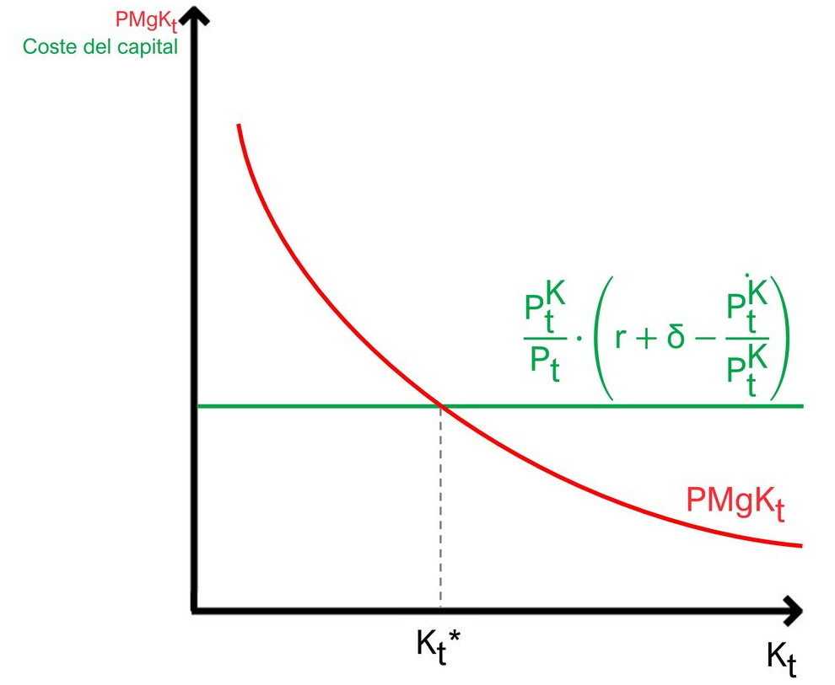
Fuente: Elaboración propia
- $\boxed{\underset{\text{t}\text{→}+∞}{\text{lim}}{{\text{λ}}_{\text{t}}∙{\text{K}}_{\text{t}}}=\text{0}}$: Condición de transversalidad

Implicaciones de política económica
Este enfoque arroja las siguientes implicaciones de política económica:
La política fiscal tendrá un efecto ambiguo:
Por un lado, la política fiscal expansiva puede aumentar el tipo de interés, lo que tendría un efecto contractivo sobre la inversión.
Por otro lado, si la política fiscal expansiva, se articula mediante una disminución de los impuestos de capital, podría reducir el precio del capital, lo que podría tener un efecto expansivo sobre la inversión.
La política monetaria será efectiva en la medida que esta afecte al tipo de interés, ya que el tipo de interés influye en la decisión de inversión mediante el coste de capital.

Valoración
Este modelo, ha sido criticado por varios motivos, entre los que destacan:
- El modelo predice que la empresa adquiere capital hasta que el valor su productividad marginal se iguala a su coste de uso real. Esto implica que cambios discretos en $\text{r}$ provocarían cambios discretos en $\text{K}$. Es decir, la inversión podrá ser nula o infinita, de manera que la inversión no sería una función continua y decreciente del tipo de interés real.
  - El modelo que acabamos de describir nos dice que la empresa va a adquirir trabajo y capital hasta que el valor de su productividad marginal ($\text{P}∙\text{PMg}$) sea igual a su coste de uso real.
    - Esto implica que cambios discretos en $\text{W}$ o en $\left(\text{r}+\text{δ}-\frac{\dot{{\text{P}}^{\text{K}}}}{{\text{P}}^{\text{K}}}\right)$ provocarán cambios discretos en $\text{L}$ o en $\text{K}$.
  - Sin embargo, la ecuación de acumulación del capital (ecuación de movimiento de la variable de estado), nos decía que: $\dot{{\text{K}}_{\text{t}}}={\text{I}}_{\text{t}}-\text{δ}∙{\text{K}}_{\text{t}}$, por lo que ${\text{I}}_{\text{t}}=\dot{{\text{K}}_{\text{t}}}+\text{δ}∙{\text{K}}_{\text{t}}$.
  - Por lo tanto, si el stock de capital sufre un cambio discreto (i.e. un salto instantáneo) debido a una variación en $\left(\text{r}+\text{δ}-\frac{\dot{{\text{P}}^{\text{K}}}}{{\text{P}}^{\text{K}}}\right)$, $\dot{{\text{K}}_{\text{t}}}=\text{±∞}$ y la inversión será infinita (pudiendo ser positiva o negativa en función del cambio que se produzca en las variables):
$${\text{I}}_{\text{t}}=\underset{\text{±∞}}{\underbrace{\dot{{\text{K}}_{\text{t}}}}}+\text{δ}∙{\text{K}}_{\text{t}}$$
  - Sin embargo, sabemos que la inversión no puede ser infinita ya que está limitada por la producción. Por lo tanto, en este sentido este modelo resulta poco satisfactorio.
- La inversión sólo depende de variables actuales, de modo que es independiente de los cambios que se produzcan en el valor futuro de la productividad marginal del capital.
  - La razón es clara: como las empresas pueden ajustar en cada período su stock de capital óptimo sin costes de ajuste, no tiene sentido que en un período t se preocupen del stock de capital óptimo en períodos posteriores.
  - En cambio, si fuera más costoso invertir o desinvertir de una sola vez que hacerlo de forma gradual (i.e. costes cuadráticos), las empresas sí se preocuparían del valor futuro de las variables relevantes. Esto es lo que vamos a estudiar en el siguiente modelo con costes de ajuste.

COSTES DE AJUSTE (MODELO DE LA Q DE SUMMERS, ABEL Y HAYASHI, 1980s)

Idea
Vamos a centrarnos en un modelo neoclásico, pero en el que las empresas se enfrentan a algún tipo de coste de ajuste de su stock de capital.
Este modelo fue utilizado por primera vez por James Tobin (1969).
En cualquier caso, aquí seguiremos a Romer, que presenta un modelo desarrollado por Summers (1981), Abel (1982) y Hayashi (1982).
Los costes de ajuste pueden ser:
Costes de ajuste internos: Son los costes directos en que incurren las empresas cuando modifican su stock de capital (p.ej. la instalación de nuevo capital o la formación de los trabajadores en el manejo de la nueva maquinaria).
        - Éstos son los costes que vamos a considerar en nuestro modelo.
Costes de ajuste externos: Son los costes que se generan cuando una mayor inversión presiona al alza el precio del capital, ${\text{P}}^{\text{K}}$, al aumentar su demanda (externalidad pecuniaria).

Modelo

Supuestos
Los supuestos son los mismos que en el caso anterior con 3 matices:
- Al igual que en el modelo anterior, suponemos la existencia de N empresas (donde N es un número suficientemente grande), idénticas entre sí, por lo que admiten empresa representativa.
  - A diferencia del modelo anterior, en este modelo, representaremos con $\text{K}$ el capital agregado en el total de la economía y con $\text{κ}$ el capital de cada empresa.
  - Representaremos con $\text{L}$ el trabajo agregado en el total de la economía y con $l$ el trabajo de cada empresa.
- La inversión tiene costes de ajuste. Además, pueden adoptar diversas formas (lineales, cuadráticos, etc.).
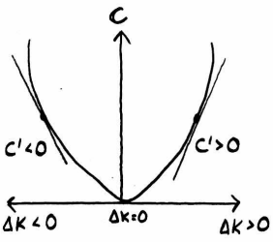
  - En la exposición asumiremos costes de ajuste cuadráticos (i.e. función convexa de la variación del stock de capital de la empresa):
$\text{C}\left(\dot{{\text{κ}}_{\text{t}}}\right)=\text{c}{∙\left(\overset{\dot{{\text{κ}}_{\text{t}}}={\text{I}}_{\text{t}}-\text{δ}∙{\text{κ}}_{\text{t}}}{\overbrace{{\text{κ}}_{\text{t}}-{\text{κ}}_{\text{t}-\text{1}}}}\right)}^{\text{2}}>\text{0}$
$\frac{\text{∂C}\left(\dot{{\text{κ}}_{\text{t}}}\right)}{\text{∂}\dot{{\text{κ}}_{\text{t}}}}=\text{2}∙\text{c}∙\left({\text{κ}}_{\text{t}}-{\text{κ}}_{\text{t}-\text{1}}\right)⋚\text{0}$
$\frac{{\text{∂}}^{\text{2}}\text{C}\left(\dot{{\text{κ}}_{\text{t}}}\right)}{\text{∂}{\dot{{\text{κ}}_{\text{t}}}}^{\text{2}}}=\text{2}∙\text{c}>\text{0}$
- Por simplicidad, el precio del capital es constante e igual a uno (${\text{P}}^{\text{K}}=\text{1}$) y no hay depreciación ($\text{δ}=\text{0}$).
El hecho de que no haya depreciación implica que:
$$\text{C}\left(\dot{{\text{κ}}_{\text{t}}}\right)=\text{c}{∙\left(\overset{\dot{{\text{κ}}_{\text{t}}}={\text{I}}_{\text{t}}-\overset{=\text{0}}{\overbrace{\text{δ}}}∙{\text{κ}}_{\text{t}}}{\overbrace{{\text{κ}}_{\text{t}}-{\text{κ}}_{\text{t}-\text{1}}}}\right)}^{\text{2}}=\text{c}{∙\left({\text{I}}_{\text{t}}\right)}^{\text{2}}=\text{C}\left({\text{I}}_{\text{t}}\right)$$por lo que podemos asumir que los costes de ajuste se limitan a costes de ajuste internos.

Desarrollo
https://youtu.be/u8zhYZJvYak ; https://youtu.be/FKV3lvsUweg
La función de beneficios de la empresa representativa individual es:
$${\text{π}}_{\text{t}}={\text{P}}_{\text{t}}∙\text{F}\left(l_{\text{t}}\text{,}{\text{κ}}_{\text{t}}\right)-{\text{W}}_{\text{t}}∙l_{\text{t}}-\underset{=\text{1}}{\underbrace{{\text{P}}_{\text{t}}^{\text{K}}}}∙{\text{I}}_{\text{t}}-\text{C}\left({\text{I}}_{\text{t}}\right)$$
Siguiendo a Romer, vamos a simplificar esta ecuación, de forma que el beneficio de esta empresa será representado como:
$${\text{Π}}_{\text{t}}=\overset{\text{Beneficio antes de los costes de inversión}}{\overbrace{\underset{{\text{π}}_{\text{t}}\left(\underset{-}{{\text{K}}_{\text{t}}}\right)∙{\text{κ}}_{\text{t}}}{\underbrace{{\text{P}}_{\text{t}}\left(\underset{-}{{\text{K}}_{\text{t}}}\right)∙\text{F}\left(l_{\text{t}}\text{,}{\text{κ}}_{\text{t}}\right)-{\text{W}}_{\text{t}}∙l_{\text{t}}}}}}-\overset{\text{Costes de inversión}}{\overbrace{\left(\underset{\begin{aligned}\text{Costes de} \\ \text{ adquisición}\end{aligned}}{\underbrace{\overset{=\text{1}}{\overbrace{{\text{P}}_{\text{t}}^{\text{K}}}}{∙\text{I}}_{\text{t}}}}+\underset{\begin{aligned}\text{Coste de} \\ \text{ instalación}\end{aligned}}{\underbrace{\text{C}\left({\text{I}}_{\text{t}}\right)}}\right)}}$$
Así, las función de beneficios de la empresa individual depende:
Positivamente del beneficio antes de los costes de inversión [${\text{π}}_{\text{t}}\left(\underset{-}{{\text{K}}_{\text{t}}}\right)∙{\text{κ}}_{\text{t}}$], que a su vez depende:
      - Positivamente del ingreso marginal del capital de la empresa ${\text{π}}_{\text{t}}\left({\text{K}}_{\text{t}}\right)$, que es una función decreciente del capital de la industria, ${\text{K}}_{\text{t}}$, debido a que un mayor capital agregado aumenta la oferta agregada del bien, lo que disminuye el precio del bien.
      - Positivamente del capital de la empresa, ${\text{κ}}_{\text{t}}$, debido a que cuanto más capital más margen.
Negativamente de los costes de inversión [${\text{I}}_{\text{t}}+\text{C}\left({\text{I}}_{\text{t}}\right)$], compuesto por:
      - Los costes de adquisición, ${\text{I}}_{\text{t}}$.
      - Los costes de instalación,$\text{C}\left({\text{I}}_{\text{t}}\right)$.
Por lo tanto, el valor de los beneficios actualizados a maximizar por la empresa será:
$$\text{Π}=\int_{\text{0}}^{∞}{e^{-\text{r}∙\text{t}}∙\left[{\text{π}}_{\text{t}}\left(\underset{-}{{\text{K}}_{\text{t}}}\right)∙{\text{κ}}_{\text{t}}-\left({\text{I}}_{\text{t}}+\text{C}\left({\text{I}}_{\text{t}}\right)\right)\right]} \text{dt}$$y el problema de optimización:
$$\begin{matrix}\underset{\left\{{\text{I}}_{\text{t}}\right\}}{\text{max}}{\overset{\text{Función objetivo}}{\overbrace{\text{Π}=\int_{\text{0}}^{∞}{e^{-\text{r}∙\text{t}}∙\left[{\text{π}}_{\text{t}}\left(\underset{-}{{\text{K}}_{\text{t}}}\right)∙{\text{κ}}_{\text{t}}-\left({\text{I}}_{\text{t}}+\text{C}\left({\text{I}}_{\text{t}}\right)\right)\right]}\text{ dt}}}} \\ \begin{matrix}\text{s.a} & \left\{\begin{matrix}\underset{\text{Inversión neta}}{\underbrace{\dot{{\text{κ}}_{\text{t}}}}}=\underset{\text{Inversión bruta}}{\underbrace{{\text{I}}_{\text{t}}}}-\underset{\text{Depreciación}}{\underbrace{\underset{=\text{0}}{\underbrace{\text{δ}}}∙{\text{κ}}_{\text{t}}}} \text{⟵} \text{Ecuación de movimiento de la variable de estado} \\ \underset{\text{t}\text{→}\text{∞}}{\text{lim}}{{\text{λ}}_{\text{t}}∙{\text{κ}}_{\text{t}}}=\text{0} \text{⟵} \text{Condición de transversalidad}\end{matrix}\right.\end{matrix}\end{matrix}$$
En la resolución de este problema, aplicaremos la teoría del control óptimo [ver Anexo A.1].
Este problema de optimización nos deja el siguiente Hamiltoniano valor presente:
$$H^{\text{0}}\left(\text{t, }{\text{K}}_{\text{t}}\text{, }{\text{κ}}_{\text{t}}\text{, }{\text{I}}_{\text{t}}\text{, }{\text{λ}}_{\text{t}}\right)= e^{-\text{r}∙\text{t}}∙\left[{\text{π}}_{\text{t}}\left(\underset{-}{{\text{K}}_{\text{t}}}\right)∙{\text{κ}}_{\text{t}}-\left({\text{I}}_{\text{t}}+\text{C}\left({\text{I}}_{\text{t}}\right)\right)\right]+{\text{λ}}_{\text{t}}∙\left({\text{I}}_{\text{t}}\right)$$
En este caso, vamos a utilizar el Hamiltoniano valor corriente que, a diferencia del hamiltoniano valor presente (que valora todo en el momento 0, el presente), valora todo en el momento t. El Hamiltoniano valor corriente de este problema se construye a partir del Hamiltoniano valor presente cómo: $H^{\text{c}}=e^{\text{r}∙\text{t}}∙H^{\text{0}}$.
$$H^{\text{c}}=\left[{\text{π}}_{\text{t}}\left(\underset{-}{{\text{K}}_{\text{t}}}\right)∙{\text{κ}}_{\text{t}}-\left({\text{I}}_{\text{t}}+\text{C}\left({\text{I}}_{\text{t}}\right)\right)\right]+{\text{q}}_{\text{t}}∙\left({\text{I}}_{\text{t}}\right)$$
donde${\text{q}}_{\text{t}}=e^{\text{r}∙\text{t}}∙{\text{λ}}_{\text{t}}$ (variable auxiliar a valor corriente) representa, al igual que ${\text{λ}}_{\text{t}}$ el precio sombra del capital, con la diferencia de que éste es el precio sombre al valor presente, es decir, $e^{\text{r}\text{t}}∙{\text{λ}}_{\text{t}}$ representa la contribución de la inversión en $\text{t}$ al beneficio actualizado en $\text{t}$. La expresión ${\text{q}}_{\text{t}}=e^{\text{r}\text{t}}∙{\text{λ}}_{\text{t}}$, es lo que llamamos q de Tobin.
Obtenemos las Condiciones de Primer Orden, aplicando de nuevo el principio del Máximo de Pontryagin,:
(1) | $$\boxed{\frac{\text{∂}H^{\text{c}}}{\text{∂}{\text{I}}_{\text{t}}}=\text{0}}⟹-\text{1}-\frac{\text{∂C}\left({\text{I}}_{\text{t}}\right)}{\text{∂}{\text{I}}_{\text{t}}}+{\text{q}}_{\text{t}}=\text{0}⇒\boxed{{\text{q}}_{\text{t}}=\text{1}+\frac{\text{∂C}\left({\text{I}}_{\text{t}}\right)}{\text{∂}{\text{I}}_{\text{t}}}}$$  La condición es análoga al caso sin costes de ajuste: la empresa invierte hasta que el coste de adquisición de una unidad de capital ($\text{1}+\frac{\text{∂C}({\text{I}}_{\text{t}})}{\text{∂}{\text{I}}_{\text{t}}}$) se iguala al valor de dicha unidad de capital (${\text{q}}_{\text{t}}$). | Sabemos que por definición, ${\text{q}}_{\text{t}}=e^{\text{r}∙\text{t}}∙{\text{λ}}_{\text{t}}$.  Derivando en ambos lados con respecto al tiempo, obtenemos (derivada del primero, por el segundo sin derivar más derivada del segundo por el primero sin derivar):  $$\dot{{\text{q}}_{\text{t}}}=\text{r}∙\underset{{\text{q}}_{\text{t}}}{\underbrace{e^{\text{r}∙\text{t}}∙{\text{λ}}_{\text{t}}}}+e^{\text{r}∙\text{t}}∙\dot{{\text{λ}}_{\text{t}}}$$  $$\dot{{\text{q}}_{\text{t}}}-\text{r}∙{\text{q}}_{\text{t}}=e^{\text{r}∙\text{t}}∙\dot{{\text{λ}}_{\text{t}}}$$  $$\text{r}∙{\text{q}}_{\text{t}}-\dot{{\text{q}}_{\text{t}}}=-e^{\text{r}∙\text{t}}∙\dot{{\text{λ}}_{\text{t}}}$$  Sustituyendo la expresión anterior en (2) [${\text{π}}_{\text{t}}\left(\underset{-}{{\text{K}}_{\text{t}}}\right)-{\text{q}}_{\text{t}}∙\text{δ}=-e^{\text{r}∙\text{t}}∙\dot{{\text{λ}}_{\text{t}}}$]:  $${\text{π}}_{\text{t}}\left(\underset{-}{{\text{K}}_{\text{t}}}\right)=-e^{\text{r}∙\text{t}}∙\dot{{\text{λ}}_{\text{t}}}$$  $$\boxed{{\text{π}}_{\text{t}}\left(\underset{-}{{\text{K}}_{\text{t}}}\right)=\text{r}∙{\text{q}}_{\text{t}}-\dot{{\text{q}}_{\text{t}}}}$$
(2) | Ecuación de coestado:  $$\boxed{\frac{\text{∂}H^{\text{c}}}{\text{∂}{\text{κ}}_{\text{t}}}=-e^{\text{r}∙\text{t}}∙\dot{{\text{λ}}_{\text{t}}}}⟹{\text{π}}_{\text{t}}\left(\underset{-}{{\text{K}}_{\text{t}}}\right)=-e^{\text{r}∙\text{t}}∙\dot{{\text{λ}}_{\text{t}}}$$
(3) | $\boxed{\underset{\text{t}\text{→}\text{∞}}{\text{lim}}{{\text{λ}}_{\text{t}}∙{\text{κ}}_{\text{t}}}=\text{0}}$ → Condición de transversalidad
Por lo tanto, obtenemos que las decisiones de la empresa se pueden resumir en 3 condiciones de demanda de inversión:
- $\boxed{{\text{q}}_{\text{t}}=\text{1}+\frac{\text{∂C}\left({\text{I}}_{\text{t}}\right)}{\text{∂}{\text{I}}_{\text{t}}}}$: La empresa invierte hasta que el coste de adquisición de una unidad de capital ($\text{1}+\frac{\text{∂C}({\text{I}}_{\text{t}})}{\text{∂}{\text{I}}_{\text{t}}}$) se iguala al valor de dicha unidad de capital (${\text{q}}_{\text{t}}$).
- $\boxed{{\text{π}}_{\text{t}}\left(\underset{-}{{\text{K}}_{\text{t}}}\right)=\text{r}∙{\text{q}}_{\text{t}}-\dot{{\text{q}}_{\text{t}}}}$: La empresa invierte hasta que el ingreso de una unidad adicional de capital de la empresa (${\text{π}}_{\text{t}}\left({\text{K}}_{\text{t}}\right)$) se iguale al coste de oportunidad de esa unidad adicional ($\text{r}∙{\text{q}}_{\text{t}}-\dot{{\text{q}}_{\text{t}}}$).
- $\boxed{\underset{\text{t}\text{→}\text{∞}}{\text{lim}}{{\text{λ}}_{\text{t}}∙{\text{κ}}_{\text{t}}}=\text{0}}$: Condición de transversalidad.
Vamos a analizar en detalle cada una de ellas para construir el diagrama de fases:
Primera condición $\boxed{{\text{q}}_{\text{t}}=\text{1}+\frac{\text{∂C}\left({\text{I}}_{\text{t}}\right)}{\text{∂}{\text{I}}_{\text{t}}}}$: La empresa invierte hasta que el coste de adquisición de una unidad de capital ($\text{1}+\frac{\text{∂C}({\text{I}}_{\text{t}})}{\text{∂}{\text{I}}_{\text{t}}}$) se iguala al valor de dicha unidad de capital (${\text{q}}_{\text{t}}$).
Manipulando esta expresión:
$${\text{q}}_{\text{t}}=\text{1}+\frac{\text{∂C}\left({\text{I}}_{\text{t}}\right)}{\text{∂}{\text{I}}_{\text{t}}}⟹\frac{\text{∂C}\left({\text{I}}_{\text{t}}\right)}{\text{∂}{\text{I}}_{\text{t}}}={\text{q}}_{\text{t}}-\text{1}$$
$$\boxed{{\text{I}}_{\text{t}}={\text{C}\text{'}}^{-\text{1}}\left({\text{q}}_{\text{t}}-\text{1}\right)}$$
      - Aquí lo que hemos hecho es tomar la inversa de la derivada ${\text{∂C}\left({\text{I}}_{\text{t}}\right)}/{\text{∂}{\text{I}}_{\text{t}}}$ para despejar ${\text{I}}_{\text{t}}$ y dejar la inversión como una función de ${\text{q}}_{\text{t}}$.
      - Esto nos da la inversión de una empresa, pero como estamos analizando la inversión como variable macroeconómica, tenemos que multiplicarla por el número de empresas, $\text{N}$:
$$\boxed{\text{N}∙{\text{I}}_{\text{t}}=\dot{{\text{K}}_{\text{t}}}=\underset{\text{f}\left({\text{q}}_{\text{t}}\right)}{\underbrace{\text{N}∙{\text{C}\text{'}}^{-\text{1}}\left({\text{q}}_{\text{t}}-\text{1}\right)}}}$$
Así llegamos a una expresión que nos permite expresar la inversión agregada como una función de la ${\text{q}}_{\text{t}}$.
      - Dicho de manera simple, el objetivo es representar la variación de la variable de estado ($\dot{{\text{K}}_{\text{t}}}$) en función del resto de variables, pues dicha variación es la que queremos igualar a cero (i.e., la variable de estado acabará siendo estacionaria si existe un equilibrio estable). Tras representarla en función del resto de variables, la igualamos a cero y vemos que pasa cuando nos situamos por encima y por debajo de dicha función.
      - De esta forma, para que $\dot{{\text{K}}_{\text{t}}}=\text{0}$, ${\text{q}}_{\text{t}}$ tiene que ser igual a 1. Esto implica que la empresa invertirá hasta que el beneficio que le reporta a la empresa una unidad más de capital en el período t se iguale a su coste (${\text{P}}_{\text{t}}^{\text{K}}=\text{1}$). Más generalmente:
        - Si ${\text{q}}_{\text{t}}>\text{1}$, $\dot{{\text{K}}_{\text{t}}}>\text{0}$;
        - Si ${\text{q}}_{\text{t}}=\text{1}$, $\dot{{\text{K}}_{\text{t}}}=\text{0}$;
        - Si ${\text{q}}_{\text{t}}<\text{1}$, $\dot{{\text{K}}_{\text{t}}}<\text{0}$.
      - Llegados a este punto, es relevante hablar de qué es lo que hemos llamado ${\text{q}}_{\text{t}}$ en profundidad.
        - La intuición es que la q de Tobin, tal y como fue introducida por Tobin en 1969, es lo que denominamos q media y puede interpretarse como la ratio entre el valor de mercado de la empresa y el coste de reposición total de su stock de capital –es decir, el precio del stock de capital si se comprara hoy– (o la ratio entre el precio unitario del capital instalado y el precio unitario del capital de nueva adquisición):
$${\text{q}}_{\text{Tobin}}^{\text{Media}}≈\frac{\text{Valor de mercado de la empresa}}{\text{Coste de reposición de su capital}}$$
        - Sin embargo, en este modelo, cuando hablamos de ${\text{q}}_{\text{t}}$ no hacemos referencia a la q de Tobin. En su lugar, estamos haciendo uso de una aproximación al concepto de q marginal, que como decimos, nos indicará el valor de mercado que le reporta a la empresa una unidad adicional de capital.
$${\text{q}}_{\text{Tobin}}^{\text{Marginal}}≈\frac{\text{Valor de mercado que reporta a la empresa una unidad de capital adicional}}{\text{Coste de reposición de su capital}}$$
Concretamente, la ecuación anterior se puede reescribir de la siguiente manera:
$${\text{q}}_{\text{Tobin}}^{\text{Marginal}}≈\frac{{∆\text{Beneficio de la empresa}}/{∆\text{Capital de la empresa}}}{{\text{P}}_{\text{K}}}$$
Pues ${\text{q}}_{\text{t}}$ en nuestro modelo es el numerador de la expresión anterior, es decir:
$${\text{q}}_{\text{t}}=\frac{∆\text{Beneficio de la empresa}}{∆\text{Capital de la empresa}}$$
          - Por lo tanto, si ${\text{q}}_{\text{t}}>\text{1}$, la valoración que lleva a cabo el mercado del capital instalado de la empresa es mayor que el coste de reposición, de manera que es beneficioso invertir (o, dicho de otra manera, que el capital es más valorado dentro de la empresa que en la economía en su conjunto). Lo contrario ocurriría en el caso en que ${\text{q}}_{\text{t}}<\text{1}$.
        - Es por esto, que la empresa invertirá hasta el punto en que $\boxed{{\text{q}}_{\text{t}}=\text{1}}$
Imagen 4.– Primera condición
La empresa invierte hasta que el coste de adquisición de una unidad de capital se iguala al valor de dicha unidad de capital
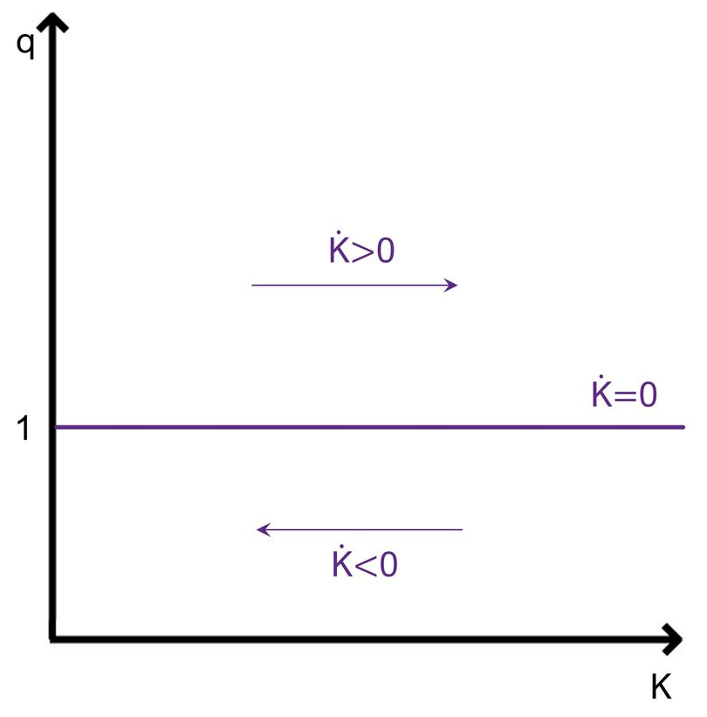
Fuente: Elaboración propia a partir de Romer, D. (2018). Advanced macroeconomics (Fifth Edition). McGraw-Hill Education.
Segunda condición $\boxed{{\text{π}}_{\text{t}}\left({\text{K}}_{\text{t}}\right)=\text{r}∙{\text{q}}_{\text{t}}-\dot{{\text{q}}_{\text{t}}}}$: la empresa invierte hasta que el ingreso de una unidad adicional de capital de la empresa (${\text{π}}_{\text{t}}\left({\text{K}}_{\text{t}}\right)$), iguale al coste de esa unidad adicional ($\text{r}∙{\text{q}}_{\text{t}}-\dot{{\text{q}}_{\text{t}}}$).
El coste de una unidad adicional de capital se descompone, a su vez, en 2 componentes:
      - El coste de oportunidad ocasionado por los intereses que deja de ingresar por mantener el capital ($\text{r}∙{\text{q}}_{\text{t}}$); y
      - El coste de oportunidad ocasionado por los beneficios que deja de obtener por no vender el capital cuando el valor de mercado de este ha variado con respecto al valor en libros ($-\dot{{\text{q}}_{\text{t}}}$).
De nuevo, tenemos que representar la condición en función de la variable que cambia (en este caso $\dot{{\text{q}}_{\text{t}}}$), igualarla a cero y preguntarnos qué ocurre cuando nos situamos a cada lado de la función:
$$\overset{\begin{aligned}\text{Ganancia de capital} \\ \text{de una unidad de capital}\end{aligned}}{\overbrace{\dot{{\text{q}}_{\text{t}}}}}=\overset{\begin{aligned}\text{Pérdida de} \\ \text{intereses}\end{aligned}}{\overbrace{\text{r}∙{\text{q}}_{\text{t}}}}-\overset{\begin{aligned}\text{Ingreso marginal de} \\ \text{una unidad de capital}\end{aligned}}{\overbrace{{\text{π}}_{\text{t}}\left({\text{K}}_{\text{t}}\right)}}=\text{0}$$
Despejando:
$$\boxed{{\text{q}}_{\text{t}}=\frac{{\text{π}}_{\text{t}}\left(\underset{-}{{\text{K}}_{\text{t}}}\right)}{\text{r}}}$$
En esta ocasión obtenemos que $\dot{{\text{q}}_{\text{t}}}$ es una función decreciente de ${\text{K}}_{\text{t}}$ porque, como hemos indicado, cuando aumenta el capital de la industria ${\text{K}}_{\text{t}}$, disminuye el ingreso marginal del capital y por lo tanto disminuye ${\text{π}}_{\text{t}}\left({\text{K}}_{\text{t}}\right)$, de manera que para que $\dot{{\text{q}}_{\text{t}}}=\text{0}$ es necesario que ${\text{q}}_{\text{t}}$ disminuya.
Gráficamente, si estamos por debajo de los puntos en los que $\dot{{\text{q}}_{\text{t}}}=\text{0}$, eso significa que la tasa de variación de $\text{q}$ es negativa, por lo que la $\text{q}$ disminuirá. Lo contrario pasará en los puntos situados por encima de $\dot{{\text{q}}_{\text{t}}}=\text{0}$.
Imagen 5.– Segunda condición
La empresa invierte hasta que el ingreso de una unidad adicional de capital de la empresa iguale al coste de esa unidad adicional
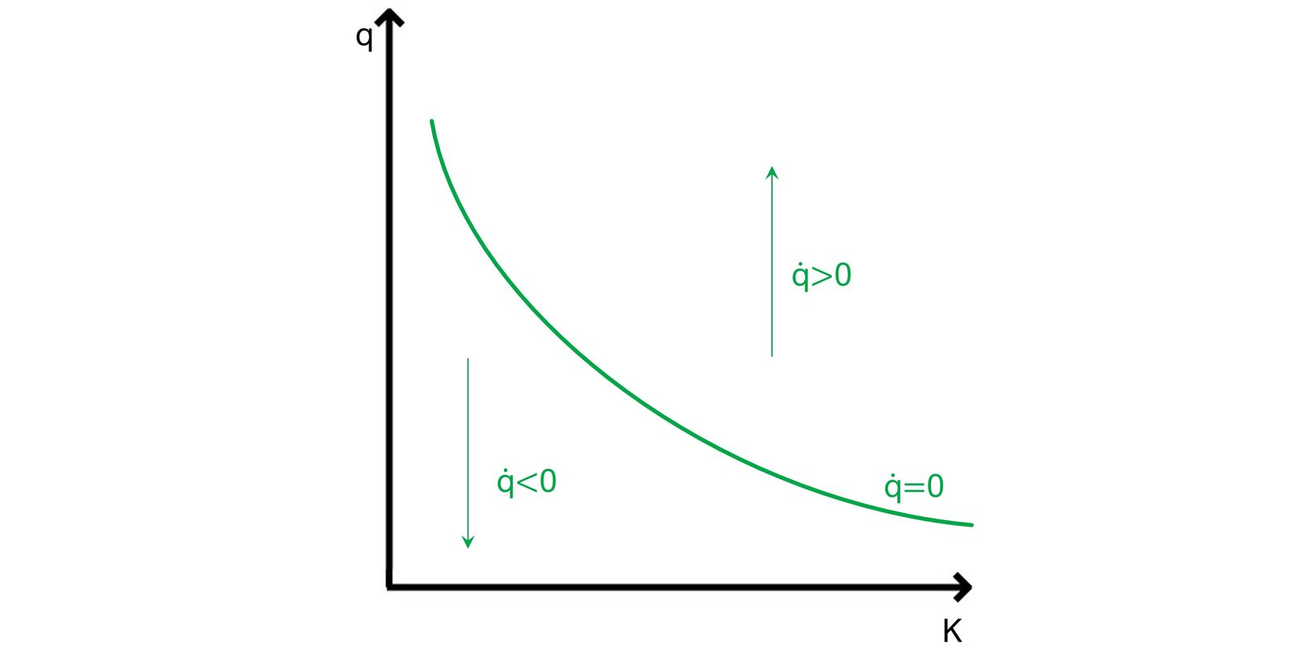
Fuente: Elaboración propia a partir de Romer, D. (2018). Advanced macroeconomics (Fifth Edition). McGraw-Hill Education.
Podemos combinar las dos condiciones vistas hasta aquí para crear un diagrama de fases.
Vemos cómo podrían darse combinaciones de $\text{K}$ y $\text{q}$ que resulten explosivas. Estas combinaciones, sin embargo van a ser descartadas por la condición de transversalidad.
Imagen 6.– Diagrama de fases
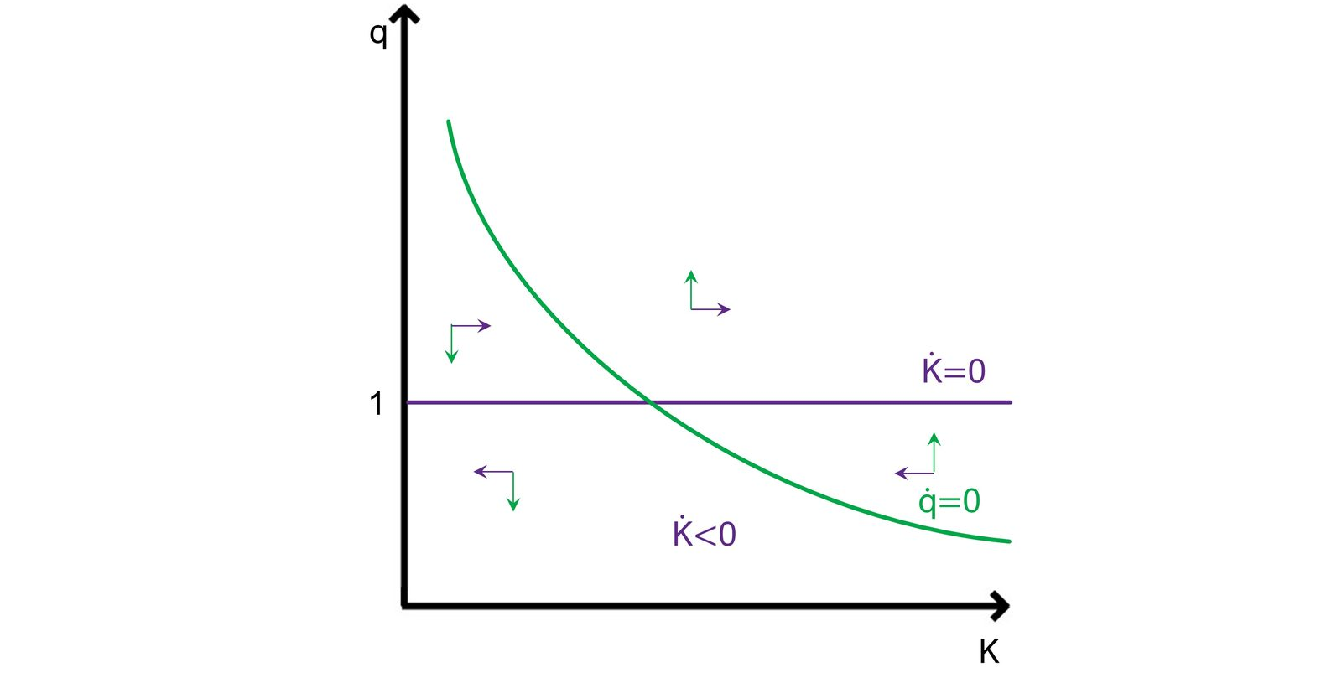
Fuente: Elaboración propia a partir de Romer, D. (2018). Advanced macroeconomics (Fifth Edition). McGraw-Hill Education.
Tercera condición $\boxed{\underset{\text{t}\text{→}+∞}{\text{lim}}{{\text{λ}}_{\text{t}}∙{\text{κ}}_{\text{t}}}=\text{0}}$: Condición de transversalidad.
La condición de transversalidad asegura que el único equilibrio posible es el determinado por $\text{E}$, que será estable y vendrá determinado por el sendero de silla.
Imagen 7.– Equilibrio
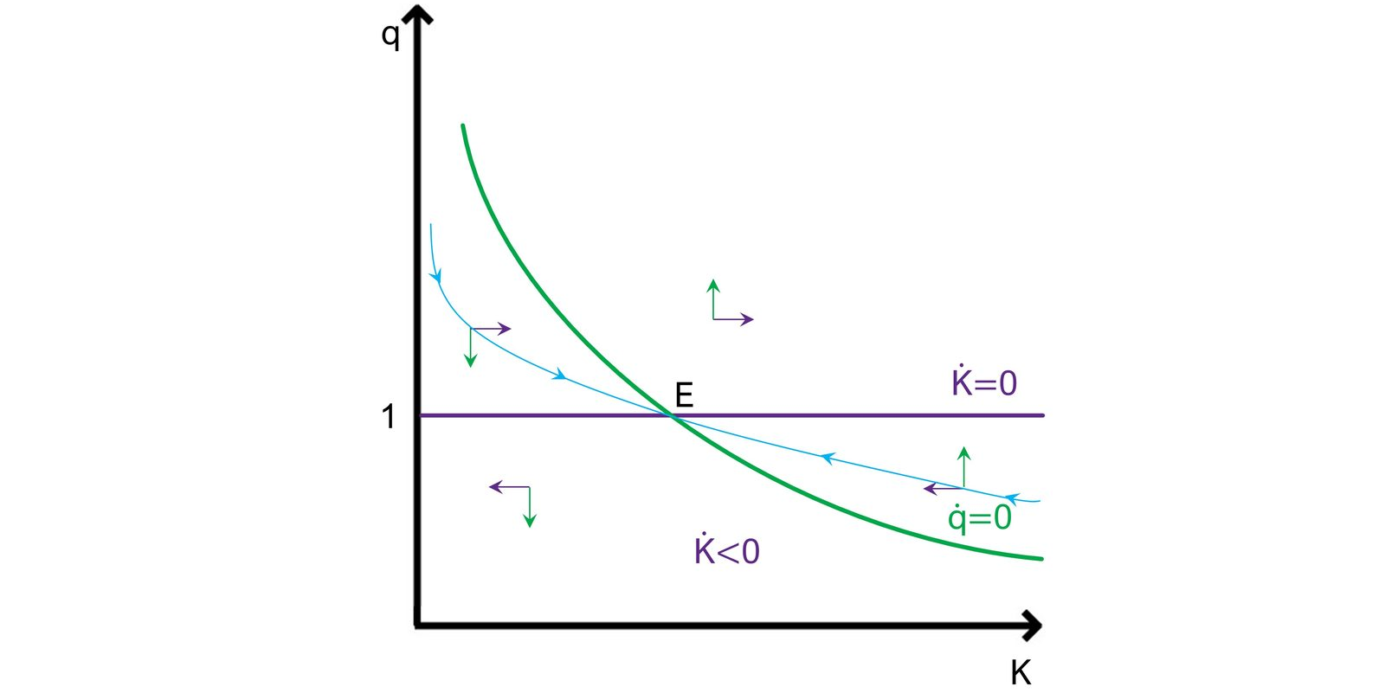
Fuente: Elaboración propia a partir de Romer, D. (2018). Advanced macroeconomics (Fifth Edition). McGraw-Hill Education.
El equilibrio en el largo plazo se caracteriza porque:
$\dot{{\text{K}}_{\text{t}}}=\text{0}$ (lo que supone ${\text{q}}_{\text{t}}=\text{1}$). Esto significa que el valor de mercado y el valor de reposición del capital son iguales, por lo que las empresas no tienen ningún incentivo en aumentar o reducir su stock de capital.
$\dot{{\text{q}}_{\text{t}}}=\text{0}$. Para que esto suceda cuando ${\text{q}}_{\text{t}}=\text{1}$, el ingreso marginal del capital de la empresa, ${\text{π}}_{\text{t}}\left({\text{K}}_{\text{t}}\right)$, debe ser igual a $\text{r}$, ya que ${\text{π}}_{\text{t}}\left({\text{K}}_{\text{t}}\right)=\text{r}∙\underset{=\text{1}}{\underbrace{{\text{q}}_{\text{t}}}}-\underset{=\text{0}}{\underbrace{\dot{{\text{q}}_{\text{t}}}}}$.
Esto significa que los ingresos asociados a la posesión de una unidad de capital compensan el valor de los intereses que se dejan de percibir, por lo que los inversores están satisfechos con mantener un capital del que no esperan obtener ni ganancias ni pérdidas.

Implicaciones de política económica
El modelo que hemos desarrollado puede utilizarse para analizar una amplia gama de cuestiones. Esta sección examina cuáles son las implicaciones de política económica de variaciones en la producción, en los tipos de interés y en la política fiscal, tanto permanentes como temporales.
Este análisis consistirá en ver cómo varían las ecuaciones que determinan el equilibrio del modelo en distintos escenarios:
$$\boxed{{\text{q}}_{\text{t}}=\overset{{\text{P}}_{\text{t}}^{\text{K}}}{\overbrace{\text{1}}}}$$ | $$\boxed{{\text{q}}_{\text{t}}=\frac{{\text{π}}_{\text{t}}\left(\underset{-}{{\text{K}}_{\text{t}}}\right)}{\text{r}}}$$

Fluctuaciones de la producción (aumento de la demanda agregada)
$$\boxed{{\text{q}}_{\text{t}}=\overset{{\text{P}}_{\text{t}}^{\text{K}}}{\overbrace{\text{1}}}}$$ | $$\boxed{{\text{q}}_{\text{t}}=\frac{{\text{π}}_{\text{t}}\left(\underset{-}{{\text{K}}_{\text{t}}}\right)↑}{\text{r}}}$$
Un aumento de la producción equivale a un desplazamiento hacia arriba de la función $\dot{{\text{q}}_{\text{t}}}=\text{0}$, ya que para un mismo nivel de capital de las empresas, éstas venden más, por lo que aumenta el ingreso marginal del capital. Distinguiremos entre si se trata de un aumento de la producción que los agentes interpretan como permanente o como temporal:
Aumento permanente:
Cuando la demanda del bien se eleva, y como el stock de capital no puede ajustarse automáticamente, la rentabilidad del capital existente y su correspondiente valor de mercado se incrementan. El mayor valor de mercado del capital atrae la inversión y el capital agregado comienza a crecer. Al mismo tiempo, el output de la industria aumenta y por tanto, el precio del producto cae, y con él los beneficios y el valor del capital (q).
Gráficamente, la función $\dot{{\text{q}}_{\text{t}}}=\text{0}$ se desplaza hacia arriba, y el valor de $\text{q}$ salta hasta un nuevo sendero de silla existente para el stock de capital dado. A continuación, $\text{K}$ y $\text{q}$ se desplazan hacia la derecha y hacia abajo respectivamente a lo largo del nuevo sendero de silla hacia un nuevo punto de equilibrio $\text{E}$’. Como la variación del stock (i.e. la inversión) es una función creciente de $\text{q}$, esto significa que la inversión aumenta súbitamente en el momento de producirse el cambio, y regresa luego gradualmente a cero a medida que $\text{q}$ vuelve a 1. En consecuencia, un aumento permanente de la producción provoca una aumento temporal de la inversión.
Imagen 8.– Aumento permanente de la producción
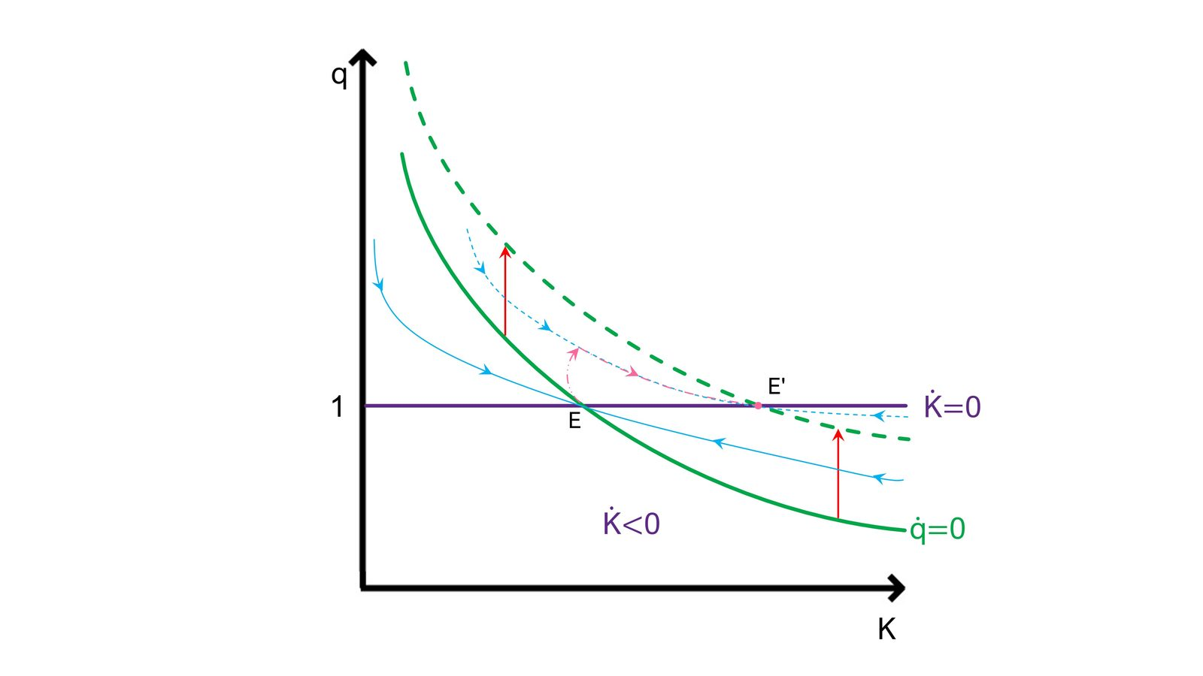
Fuente: Elaboración propia a partir de Romer, D. (2018). Advanced macroeconomics (Fifth Edition). McGraw-Hill Education.
Aumento temporal y no anticipado:
Las empresas saben que la producción retornará a su nivel original en algún momento futuro que llamaremos $\text{T}$. El nivel de $\text{q}$ para del punto $\text{E}$ al punto $\text{A}$ cuando se produce el aumento de la producción, pero no llega al nuevo sendero de silla, ya que el cambio se anticipa temporal. De ahí que la inversión, que depende de $\text{q}$, sea menor que si el aumento de la producción fuera permanente. Una explicación intuitiva de este fenómeno es que, dado que la desinversión lleva aparejados costes, las empresas responden con menos entusiasmo al aumento de los beneficios, pues saben que luego deberán reajustar su stock de capital. Los valores de $\text{q}$ y $\text{K}$ se desplazan gradualmente a $\text{B}$, al que llegan en el período $\text{T}$. Esto implica que la senda que recorren $\text{q}$ y $\text{K}$ cruza la línea $\dot{{\text{K}}_{\text{t}}}=\text{0}$ antes de $\text{T}$, por lo que el stock de capital comienza a reducirse (i.e. desinversión) antes de que la producción retorne a su nivel original. Una vez en $\text{B}$, las dos variables se desplazan hacia el equilibrio inicial $\text{E}$.
Imagen 9.– Aumento temporal y no anticipado de la producción
Fuente: Elaboración propia a partir de Romer, D. (2018). Advanced macroeconomics (Fifth Edition). McGraw-Hill Education.

Variación del tipo de interés (política monetaria expansiva)
$$\boxed{{\text{q}}_{\text{t}}=\overset{{\text{P}}_{\text{t}}^{\text{K}}}{\overbrace{\text{1}}}}$$ | $$\boxed{{\text{q}}_{\text{t}}=\frac{{\text{π}}_{\text{t}}\left(\underset{-}{{\text{K}}_{\text{t}}}\right)}{\text{r}↓}}$$
Un descenso del tipo de interés equivale a un desplazamiento sesgado hacia arriba de la función $\dot{{\text{q}}_{\text{t}}}=\text{0}$, de manera que tiene ahora más pendiente.
Los efectos sobre la inversión son los mismos que para un aumento permanente de la producción.
Imagen 10.– Disminución permanente del tipo de interés
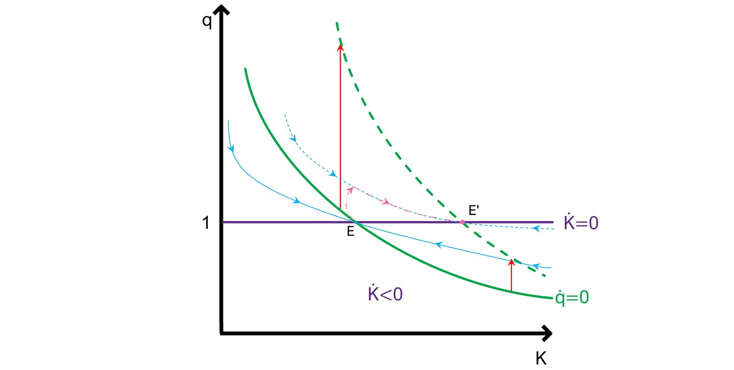
Fuente: Elaboración propia a partir de Romer, D. (2018). Advanced macroeconomics (Fifth Edition). McGraw-Hill Education.
Imagen 11.– Disminución temporal del tipo de interés
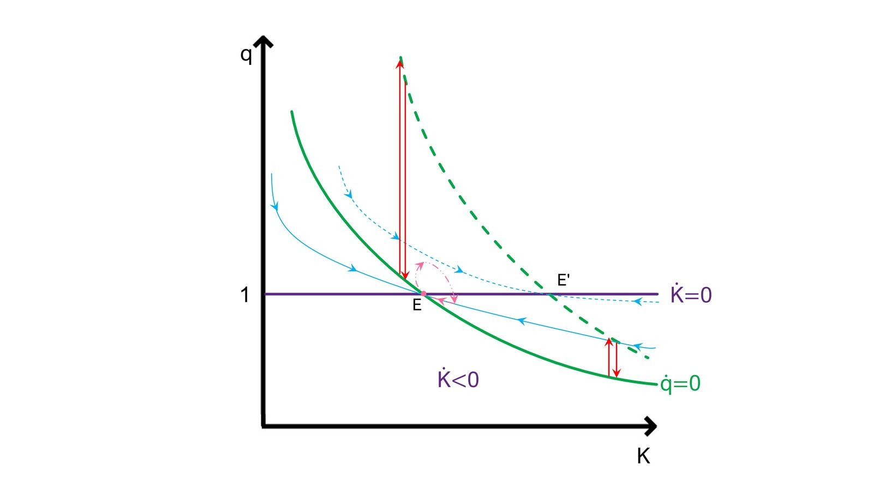
Fuente: Elaboración propia a partir de Romer, D. (2018). Advanced macroeconomics (Fifth Edition). McGraw-Hill Education.

Desgravación sobre el precio del capital (política fiscal expansiva)
$$\boxed{{\text{q}}_{\text{t}}=\overset{{\text{P}}_{\text{t}}^{\text{K}}↓}{\overbrace{\text{1}}}}$$ | $$\boxed{{\text{q}}_{\text{t}}=\frac{{\text{π}}_{\text{t}}\left(\underset{-}{{\text{K}}_{\text{t}}}\right)}{\text{r}}}$$
De nuevo distinguiremos de si se trata de una desgravación que los agentes interpretan como permanente o como temporal:
Desgravación permanente sobre el precio del capital:
q disminuye inmediatamente al punto A situado hacia abajo en el nuevo sendero de silla, en el mismo momento en que se produce la noticia.
      - El valor del capital existente se reduce: no le afecta la desgravación
      - Se reduce q crítica para decidir si invertir o no, ya que se beneficia de la desgravación.
Intuitivamente, el valor del capital existente (sobre el que no aplica la desgravación) se reduce. La desgravación animará la inversión, aumentará K a lo largo del sendero de silla y caerá q. En efecto, como gráficamente nos encontramos por encima de nuestra línea $\dot{{\text{K}}_{\text{t}}}=\text{0}$, aumentará la inversión para aprovechar la desgravación hasta llegar a un nuevo equilibrio E’ con mayor capital.
Imagen 12.– Desgravación permanente sobre el precio del capital
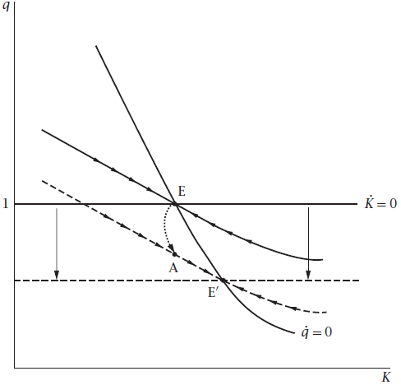
Fuente: Romer, D. (2018). Advanced macroeconomics (Fifth Edition). McGraw-Hill Education.
Desgravación temporal sobre el precio del capital:
Las empresas saben que la desgravación es temporal hasta T, por lo que q no baja hasta el nuevo sendero de silla sino menos. Por lo tanto, ahora q es mayor que cuando la desgravación se veía como permanente, por lo que:
- Causa una menor reducción en el valor del capital existente en la industria.
- Anima más a la inversión que una desgravación permanente.
En efecto, e incluso a pesar de que vaya aumentando el capital de la industria, la q va aumentando, pues a medida que se acerca el fin de la desgravación más empresas intentan beneficiarse antes de que desaparezca y que tengan que empezar a desinvertir.
Finalmente, cuando se retira la desgravación, la industria vuelve al equilibrio inicial.
Imagen 13.– Desgravación temporal sobre el precio del capital
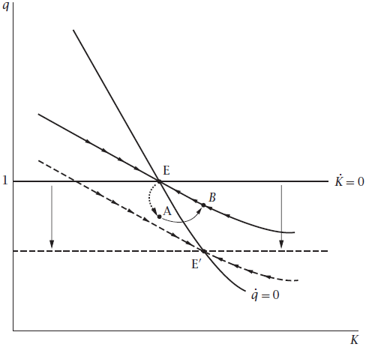
Fuente: Romer, D. (2018). Advanced macroeconomics (Fifth Edition). McGraw-Hill Education.

Evidencia empírica
Si se desea profundizar ver Romer (págs. 441-443).
Una de las principales predicciones de este modelo es que la inversión es creciente en q. Esto sugiere la posibilidad de examinar la relación entre la inversión y q empíricamente.
Summers (1981) considera rendimientos constantes en los costes de ajuste y asume costes cuadráticos en la inversión. Haciendo uso de datos para los Estados Unidos entre 1931 y 1978, en sus regresiones mediante mínimos cuadrados ordinarios encuentra que el coeficiente de q es reducido…Sin embargo, parece que comete errores en su regresión: errores en la medición y simultaneidad.
Cummins, Hassett y Hubbard (1994) …

Valoración

EXTENSIONES
Incertidumbre e irreversibilidad de la inversión (en Romer págs. 444-449).
Costes de ajuste quebrados o fijos (en Romer págs. 449-453).

Costes de ajuste asimétricos (costes quebrados o fijos)

Costes de ajuste asimétricos
¿Cómo podríamos incorporar en la modelización el hecho de que las inversiones sean total o parcialmente irreversibles? Mediante costes de ajuste asimétricos (mayores costes para reducir el capital que para ampliarlo).
Gráficamente, ello daría lugar a que el sendero de silla se curve más para mayores niveles de capital que el equilibrio a largo plazo.
Imagen 14.–
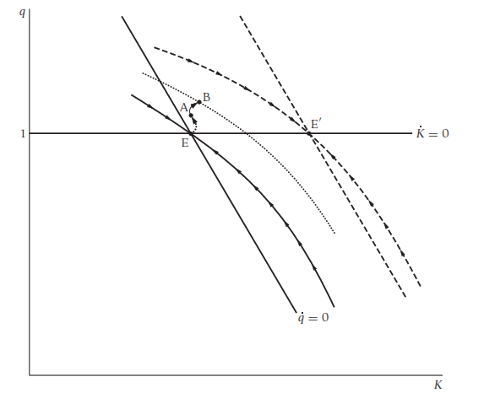
Fuente: Romer, D. (2018). Advanced macroeconomics (Fifth Edition). McGraw-Hill Education.

Teoría de la inversión bajo incertidumbre
https://www.economist.com/finance-and-economics/2019/12/12/are-anti-competitive-firms-killing-american-innovation

Idea
El análisis que hemos realizado hasta ahora supone que las empresas tienen perfecta certidumbre acerca de la rentabilidad, tipos de interés y política impositiva. En la práctica, las empresas se enfrentan a incertidumbre sobre todos estos factores.

Modelo

Idea
Este enfoque tiene sus orígenes en los trabajos de Abel y Bernanke a principios de los años 80, y será formalizado en los años 90 por Dixit y Pindyck.

Modelo

Supuestos
Este modelo parte de unas ideas básicas que quedaban relegadas a un segundo plano en los modelos neoclásicos tradicionales:
- Las decisiones de inversión se toman en un entorno de incertidumbre (por ejemplo sobre los rendimientos futuros).
- La mayor parte de las inversiones en capital fijo son parcial o totalmente irreversibles (i.e. no se pueden deshacer sin pérdida de valor).

Desarrollo
En este modelo, la inversión puede tratarse como una opción (real), de manera que la decisión importante para una empresa no es sólo si invertir o no, sino también cuándo invertir.
Esto modifica la regla del modelo neoclásico de que se debe invertir hasta que la productividad marginal del capital sea igual a su coste de uso real.
Si tenemos en cuenta la irreversibilidad de los activos, ahora se invertirá hasta que la productividad marginal sea igual al coste de uso del capital más el valor de mantener viva la opción.
    - El valor de una opción viva es igual a los beneficios (nueva información obtenida gracias a la espera), menos los costes (rendimientos que se dejan de obtener por posponer la inversión).
  - Pues bien, el valor de mantener viva la opción puede ser considerable en un ambiente de elevada incertidumbre, lo que hará que en el equilibrio a productividad marginal sea mayor que sin incertidumbre. Es decir, el stock de capital será menor (y, por lo tanto, la inversión también).

Implicaciones de política económica
La implicación de política económica más importante de este modelo es que la estabilidad macroeconómica es uno de los principales determinantes de la inversión, de manera que el policymaker puede incentivar la inversión si disminuye la incertidumbre, es decir, si favorece la estabilidad de los tipos de interés, tipos de cambio, precios, etc.
La estabilidad macroeconómica debe considerarse desde una concepción amplia, que va desde la estabilidad de las variables económicas, hasta el respeto efectivo de los derechos de propiedad, pasando por aspectos como evitar grandes desigualdades en la distribución de la renta (pues esto es fuente de tensión social y de conflicto político, como vemos en la actualidad).

Evidencia empírica

Valoración

Irreversibilidad de la inversión

CONCLUSIÓN
- Recapitulación (Ideas clave):
  - Una vez analizadas las principales aportaciones de la Teoría Económica al estudio de la inversión, puede decirse que las teorías keynesianas, centradas en la determinación de la inversión como resultado del comportamiento del empresario, son superadas por aquellos análisis que plantean la inversión como el proceso de ajuste hacia la consecución del stock de capital óptimo. De ahí la importancia del estudio de las políticas económicas a la luz de sus efectos sobre la senda de ajuste de la inversión.
  - A partir del estudio del modelo neoclásico dinámico con costes de ajuste se deduce como la inversión de un período no se ve únicamente influida por el nivel de producción del período en cuestión, sino por su evolución en el tiempo y su valor esperado. Se deduce asimismo la importancia de los tipos de interés pasados y esperados o de largo plazo. Otra conclusión importante es la influencia de créditos temporales como incentivo a la inversión. Por otra parte, es conveniente tener en cuenta a la hora de decidir la aplicación de una política económica la influencia de la incertidumbre, la posibilidad de irreversibilidad derivada de la presencia de costes de ajuste de carácter asimétrico y los costes de agencia y elementos derivados del funcionamiento y estructura del sistema financiero.

  - A lo largo de esta exposición hemos visto los factores de los que depende la demanda de inversión y como la política económica puede influir en ellos.
    - Hemos visto cómo pueden afectar políticas de demanda (tanto política fiscal como política monetaria) en función de las circunstancias que se den en la economía.
    - Un elemento fundamental es la incertidumbre que rodea a las decisiones de inversión.
      - Keynes ya enfatizó esta aportación como el hecho más relevante de su Teoría General.
      - La incertidumbre también tiene acogida en los modelos formales posteriores, en especial en los modelos más sofisticados que muestran cómo las expectativas de los tipos de interés futuros o de la demanda futura de los consumidores, puede tener un impacto en las decisiones de inversión.
    - Otra implicación relevante que no hemos mencionado sería la credibilidad de las políticas, pues tendrían un impacto decisivo en el ánimo inversor, pues las empresas reaccionarán de una forma u otra según anticipen que una política será temporal o permanente.
    - Por último, el impacto de los mercados financieros es importante. En especial, analizar si la financiación es suficiente o en contra las empresas precisan de recursos propios para financiarse.
- Relevancia:

- Extensiones y relación con otras partes del temario:

- Opinión:

- Idea final (Salida o cierre):
  - En definitiva, en cualquier caso, se debe incidir en políticas estructurales que garanticen la estabilidad macroeconómica, seguridad jurídica y buen funcionamiento de las instituciones para permitir canalizar el ahorro de las unidades superavitarias hacia la inversión productiva, condición esencial para el crecimiento económico a largo plazo.

Bibliografía
Romer, D. (2019). Advanced macroeconomics (Fifth Edition). McGraw-Hill Education. Chapter 9
Tema Juan Luis Cordero Tarifa.

Preguntas de otros exámenes

Enlace a preguntas tipo test
https://www.quia.com/quiz/6554232.html

Anexos

Anexo 1: Teoría de la optimización. Optimización dinámica.
Idea
- Todos tenemos que tomar decisiones. En cada momento de nuestra vida, tanto privada como profesional, nos vemos obligados a seleccionar una alternativa dentro de un conjunto de opciones. La calidad de las decisiones que tomamos afecta radicalmente a nuestra salud, nuestro bienestar económico, las relaciones que mantenemos con otras personas, etc.
- Esta afirmación puede aplicarse también a las empresas, los organismos de la Administración Pública y todo tipo de agentes económicos.
- La universalidad del problema de toma de decisiones da lugar a que resulta de gran interés preguntarse cuál es la metodología adecuada para tomar decisiones, entendiendo por “adecuada” aquella que proporciona un mayor grado de consecución de los objetivos deseados.
- En este sentido, la Teoría de la Optimización constituye la herramienta matemática más “adecuada” para la solución de problemas que implican la toma de decisiones. Una primera clasificación de los distintos métodos de optimización distingue entre optimización estática y optimización dinámica.
  - La optimización estática proporciona una magnitud óptima, aislada en el tiempo, para las variables de las que depende la función objetivo del problema que hace máxima o mínima dicha función objetivo. En la optimización estática el tiempo no interviene en la formulación del problema.
  - Cuando existe una relación intertemporal entre las variables que definen el problema, carece de sentido utilizar la optimización estática, ya que esa relación dinámica no queda recogida en estos métodos de optimización, no resultando por ello necesariamente óptima la solución por estos obtenida. En estos casos, para obtener soluciones óptimas deben utilizarse las herramientas que proporciona la optimización dinámica.
- La optimización dinámica sirve para calcular cadenas o secuencias óptimas de acciones en el tiempo, es decir, para determinar la magnitud o valor óptimo de las variables que definen el objetivo del problema en cada instante de tiempo dentro de un intervalo dado. Estas secuencias de valores serán óptimas, en el sentido de que hacen máximos o mínimos los objetivos del problema teniendo en cuenta tanto las restricciones que impongamos como la relación dinámica existente entre sus variables. La solución de un problema de optimización dinámica proporciona, por tanto, una trayectoria temporal óptima completa para cada variable del problema, mostrando el mejor valor de la variable en cada período.
  - Existen, en principio, tres formas alternativas de abordar este tipo de problemas: el Cálculo de Variaciones, la Teoría del Control Óptimo y la Programación Dinámica.
  - Pasamos a repasar las principales características del método de la Teoría del Control Óptimo por ser el más útil en la oposición.
Descripción del problema
Supuestos
Un problema de optimización dinámico será de la siguiente forma:
$$\begin{matrix}\begin{matrix}\text{maximizar} \\ \left\{{\text{u}}_{\text{t}}∈\text{U}\right\}\end{matrix} & \overset{\text{Función objetivo}}{\overbrace{\text{V}\left(\text{y}\right)=\int_{\text{0}}^{\text{T}}{\text{F}\left(\text{t,}\underset{\begin{aligned}\text{variable} \\ \text{de estado}\end{aligned}}{\underbrace{{\text{y}}_{\text{t}}}}\text{,}\underset{\begin{aligned}\text{variable} \\ \text{de control}\end{aligned}}{\underbrace{{\text{u}}_{\text{t}}}}\right) \text{dt}}}} \\ \text{sujeto a} & \left\{ \begin{aligned}\underset{\begin{aligned}\text{ecuación de movimiento o} \\ \text{ecuación de estado}\end{aligned}}{\underbrace{\dot{{\text{y}}_{\text{t}}}=\text{f}\left(\text{t,} {\text{y}}_{\text{t}}\text{,} {\text{u}}_{\text{t}}\right)}} \\ \underset{\text{condición inicial}}{\underbrace{{\text{y}}_{\text{0}}=\text{A}}} \\ \begin{matrix} \\ \underset{\text{condición terminal}}{\underbrace{{\text{y}}_{\text{T}}=\text{Z}}} \end{matrix} \end{aligned}\right. \end{matrix}$$
Este problema es conocido como problema fundamental del problema del control óptimo, en el que la condición de transversalidad es un punto final único y predeterminado. Para que dicho problema tenga significado vamos a suponer que la integral existe y converge a un valor finito, es más, exigiremos que todas las funciones que aparecen en el problema sean continuas y continuamente diferenciables. Este supuesto es necesario porque la obtención de la solución al problema se basa en el cálculo diferencial clásico. La diferencia más importante respecto a éste será que en lugar de trabajar con la diferencial $\text{dx}$ que cambia el valor de$\text{y}=\text{f}\left(\text{x}\right)$, trabajamos con la variación de toda una curva en el tiempo y que cambia el valor de la forma funcional$\text{V}\left(\text{y}\right)$.
En la teoría del control óptimo, el problema de optimización dinámica está constituido por tres tipos de variables:
- $\text{t}$: el tiempo
- ${\text{y}}_{\text{t}}$: la variable de estado
- ${\text{u}}_{\text{t}}$: la variable de control
Es en esta última variable en la que centra la atención el agente decisor, relegando a un segundo lugar a la variable de estado. Esto será posible únicamente en el caso en que la evolución de la variable de control ${\text{u}}_{\text{t}}$ determine sin ambigüedad, una vez dada la condición inicial sobre $\text{y}$, la trayectoria correspondiente de la variable de estado ${\text{y}}_{\text{t}}$. Por esta razón, el problema de control óptimo debe contener una ecuación dinámica que relacione la evolución de $\text{y}$ con el valor que tome la variable de control en cada instante del tiempo $\text{u}$: $\dot{\text{y}}\left(\text{t}\right)=\text{f}\left(\text{t,} {\text{y}}_{\text{t}}\text{,} {\text{u}}_{\text{t}}\right)$ (ecuación de movimiento o ecuación de estado).
La solución a esta ecuación dinámica permite que una vez encontrada la trayectoria óptima ${\text{u}}_{\text{t}}\text{*}$, sea posible reconstruir la trayectoria óptima para la variable de estado ${\text{y}}_{\text{t}}\text{*}$. Es por ello, que el objetivo del problema de control óptimo ya no será encontrar la trayectoria óptima${\text{y}}_{\text{t}}\text{*}$, sino la trayectoria óptima ${\text{u}}_{\text{t}}\text{*}$.
Desarrollo
El desarrollo más sencillo de la teoría del control óptimo es el Principio del Máximo asociado al matemático ruso L.S. Pontryagin (1956). Gracias a las ventajas del principio del Máximo para la solución de problemas de optimización dinámica, este principio ha sustituido en buena medida al Cálculo de Variaciones en la solución de problemas donde los valores posibles para la variable de control $\text{u}$, están incluidas en un conjunto cerrado y convexo $\text{U}$ permitiendo de esta manera que aparezcan soluciones esquina. Por otra parte, este problema de control óptimo constituye además una generalización del problema del cálculo de variaciones.
Las condiciones necesarias o de primer orden para resolver el problema de control óptimo se resumen en las condiciones del Principio del Máximo. Estas condiciones son condiciones que necesariamente ha de cumplir una trayectoria para que sea la óptima. Este Principio del Máximo se basa en un nuevo concepto: la función Hamiltoniano. Dicho Hamiltoniano se define para el anterior problema como:
$$H^{\text{0}}\left(\text{t,} \text{y,} \text{u,} \text{λ}\right)≡ \underset{\begin{aligned}\text{Integrando} \\ \text{de la función objetivo}\end{aligned}}{\underbrace{\text{F}\left(\text{t,} {\text{y}}_{\text{t}}\text{,} {\text{u}}_{\text{t}}\right)}}+{\text{λ}}_{\text{t}}∙\underset{\begin{aligned}\text{Ecuación de movimiento} \\ \text{de la variable de estado}\end{aligned}}{\underbrace{\text{f}\left(\text{t,} {\text{y}}_{\text{t}}\text{,} {\text{u}}_{\text{t}}\right)}}$$
dónde la variable auxiliar${\text{λ}}_{\text{t}}$, dependiente del tiempo, actúa como un multiplicador dinámico de Lagrange o precio sombra de la variable de estado asociada. Esta variable equivale a un multiplicado dinámico e indica el efecto (valor sombra) sobre el funcional óptimo ($\text{V}\text{(}\text{y}\text{)}$) de variaciones de las variables de estado.
Las condiciones del principio del máximo vienen dadas por:
- $\begin{matrix}\text{maximizar} \\ \left\{{\text{u}}_{\text{t}}∈\text{U}\right\}\end{matrix} H^{\text{0}}\left(\text{t,} \text{y,} \text{u,} \text{λ}\right) ∀ \text{t}∈\left[\text{0,T}\right]⟹\frac{∂H^{\text{0}}}{∂\text{u}}=\text{0}$
- $\dot{{\text{y}}_{\text{t}}}=\frac{∂H^{\text{0}}}{∂\text{λ}}=\text{f}\left(\text{t,} {\text{y}}_{\text{t}}\text{,} {\text{u}}_{\text{t}}\right)$ → Ecuación de movimiento para la variable de estado $\text{y}$
- $\dot{{\text{λ}}_{\text{t}}}=-\frac{∂H^{\text{0}}}{∂\text{y}}$ → Ecuación de movimiento para la variable auxiliar $\text{λ}$
- ${\text{y}}_{\text{T}}=\text{Z}$ → Condición de Transversalidad
La solución al sistema formado por estas ecuaciones proporciona las trayectorias óptimas para cada una de las variables ${\text{u}}_{\text{t}}\text{*}$, ${\text{y}}_{\text{t}}\text{*}$ y${\text{λ}}_{\text{t}}\text{*}$.
El Principio del Máximo constituye una condición necesaria o de primer orden para encontrar las trayectorias críticas. Sin embargo, estas condiciones no son en general suficientes. Será necesario, por tanto, que esas trayectorias cumplan además unas condiciones suficientes o de segundo orden para que sean realmente óptimas, es decir, para que realmente maximicen la función objetivo. Estas condiciones de segundo orden requieren que se satisfagan ciertas condiciones de concavidad. Presentamos a continuación el teorema de suficiencia de Arrow, definido para el problema de optimización que hemos presentado. Este teorema establece que las condiciones necesarias establecidas por el Principio del Máximo también son suficientes si se cumple que la función Hamiltoniana maximizada es cóncava en la variable${\text{y}}_{\text{t}} ∀ \text{t}∈\left[\text{0,T}\right]$, dado $\text{λ}$ :
$$H^{\text{0}}\text{*}\left(\text{t,} \text{y,} \text{u,} \text{λ}\right)= \text{F}\left(\text{t,} {\text{y}}_{\text{t}}\text{,} {\text{u}}_{\text{t}}\text{*}\right)+\text{λ}∙\text{f}\left(\text{t,} {\text{y}}_{\text{t}}\text{,} {\text{u}}_{\text{t}}\text{*}\right)$$
Teoría del control óptimo con horizonte infinito
La teoría del control óptimo, a pesar de sus limitaciones, ha sido ampliamente utilizada en economía. Entre los temas abordados bajo este enfoque se encuentra la elaboración y extensión de los modelos relativos al crecimiento económico. Una característica diferencial de este tipo de aplicaciones es que consideran un horizonte de planificación infinito. Cuando tratamos con un problema de control óptimo con horizonte de planificación infinito aparece el problema conocido como convergencia de las funciones objetivo a la hora de aplicar el Principio del Máximo. Este problema radica en que la forma funcional objetivo$\text{V}\left(\text{y}\right)=\int_{\text{0}}^{\text{T}}{\text{F}\left(\text{t,} {\text{y}}_{\text{t}}\text{,} {\text{u}}_{\text{t}}\right) \text{dt}}$ es ahora una integral impropia, que puede tener un valor finito o infinito. En este último caso, es decir, si la integral diverge, pueden existir más de una trayectoria para la variable de estado y de control que conduzca a un valor infinito en la forma funcional, siendo difícil determinar cuál de ellas es la óptima. Para evitar este tipo de problemas. Se suele exigir el cumplimiento de alguna condición que garantice la convergencia de la forma funcional a un valor concreto, lo que permite determinar las trayectorias óptimas${\text{y}}_{\text{t}}\text{*}$ y${\text{u}}_{\text{t}}\text{*}$ sin equívocos. Este tipo de condición suficiente para la convergencia de la forma funcional suele aparecer en forma de tasa de descuento, de forma que si en la integral, el integrando$\text{F}\left(\text{t,} {\text{y}}_{\text{t}}\text{,} {\text{u}}_{\text{t}}\right)$ toma la forma$e^{-\text{ρt}}∙\text{G}\left(\text{t,} {\text{y}}_{\text{t}}\text{,} {\text{u}}_{\text{t}}\right)$, donde $\text{ρ}$ es una tasa positiva de descuento y la ecuación$\text{G}\left(\text{t,} {\text{y}}_{\text{t}}\text{,} {\text{u}}_{\text{t}}\right)$ está acotada, se garantiza que la forma funcional converge a un valor finito.
Otro problema que aparece en este tipo de problemas con horizonte de planificación infinito hace referencia a las condiciones de transversalidad, ya que en estos casos no existe un instante final $\text{T}$ dado, rompiéndose la validad general de las condiciones de transversalidad de las condiciones necesarias del principio del máximo. En este tipo de problemas y para derivar las respectivas condiciones de transversalidad, se hacen dos tipos de supuestos sobre el punto final:
- El valor final de la variable de estado converge en el infinito a un valor concreto:
$\underset{\text{t}→∞}{\text{lim}}{{\text{y}}_{\text{t}}={\text{y}}_{∞}}$, con${\text{y}}_{∞}$ dado
- Cuando no se introduce este supuesto sobre la convergencia de la variable de estado, debe utilizarse una condición de transversalidad de la forma:
$$\underset{\text{t}→∞}{\text{lim}}{{\text{λ}}_{\text{t}}=\text{0}}$$
Teniendo en cuenta estas circunstancias, el problema de control óptimo se soluciona utilizando las condiciones necesarias del Principio del Máximo, a las que hay que sustituir la condición de transversalidad por una de estas dos opciones. En cuanto a las condiciones suficientes, se aplica el teorema de la suficiencia de Arrow, en el que hay que tener en cuenta que para que las condiciones necesarias sean a su vez suficientes es necesario que además de que la función Hamiltoniana maximizada, $H^{\text{0}}\text{*}\left(\text{t,} \text{y,} \text{u,} \text{λ}\right)= \text{F}\left(\text{t,} {\text{y}}_{\text{t}}\text{,} {\text{u}}_{\text{t}}\text{*}\right)+{\text{λ}}_{\text{t}}∙\text{f}\left(\text{t,} {\text{y}}_{\text{t}}\text{,} {\text{u}}_{\text{t}}\text{*}\right)$, sea cóncava en la variable${\text{y}}_{\text{t}} ∀ \text{t}∈\left[\text{0,T}\right]$, dado $\text{λ}$, debe verificarse que:
$$\underset{\text{t}→∞}{\text{lim}}{{\text{λ}}_{\text{t}}∙\left[{\text{y}}_{\text{t}}-{\text{y}}_{\text{t}}\text{*}\right]≥\text{0}}$$
Hamiltoniano a valor corriente
Una variable del Principio del máximo analizado anteriormente, y que es utilizado en aquellos problemas de control óptimo con horizonte infinito en los que en la integral aparece el factor de descuento $e^{-\text{ρt}}$, es el que utiliza el denominado Hamiltoniano a valor corriente. Este tipo de problemas se pueden formular de forma genérica como:
$$\begin{matrix}\begin{matrix}\text{maximizar} \\ \left\{{\text{u}}_{\text{t}}∈\text{U}\right\}\end{matrix} & \text{V}\left(\text{y}\right)=\int_{\text{0}}^{\text{∞}}{\text{F}\left(\text{t,} {\text{y}}_{\text{t}}\text{,} {\text{u}}_{\text{t}}\right) \text{dt}}=\int_{\text{0}}^{\text{∞}}{e^{-\text{ρt}}∙\text{G}\left(\text{t,} {\text{y}}_{\text{t}}\text{,} {\text{u}}_{\text{t}}\right) \text{dt}} \\ \text{sujeto a} & \left\{\begin{aligned}\dot{{\text{y}}_{\text{t}}}=\text{f}\left(\text{t,} {\text{y}}_{\text{t}}\text{,} {\text{u}}_{\text{t}}\right) \\ {\text{y}}_{\text{0}}=\text{A} \end{aligned}\right. \end{matrix}$$
En un problema con factor de descuento (${\text{e}}^{-\text{ρ}∙\text{t}}$) en la función objetivo, éste aparece en el hamiltoniano al ser parte de la misma, lo que hace que dicha función (hamiltoniana) esté expresada en términos de valor del momento de actualización, es decir, hoy, de ahí el nombre “hamiltoniano valor presente”. Si multiplicamos todo él por ${\text{e}}^{\text{ρ}∙\text{t}}$, dentro del hamiltoniano el factor de descuento que acompaña a la función objetivo se anula, pero aparece en las ecuaciones de estado, que haciendo un cambio de variable conveniente en la(s) variable(s) de coestado asociada(s) (${\text{λ}}_{\text{t}}∙{\text{e}}^{\text{ρ}∙\text{t}}={\text{μ}}_{\text{t}}$), vuelve a desaparecer. Este cambio hace que el hamiltoniano no esté expresado en valores del instante inicial ($\text{t}=\text{0}$), sino en valores del instante t, de ahí que se denomine “hamiltoniano valor corriente”. Este cambio también modifica ligeramente algunas de las condiciones de primer orden, necesarias de óptimo (respecto de las variables de estado).
El Hamiltoniano a valor corriente ($H^{\text{c}}$) de este problema se construye a partir del Hamiltoniano estándar o Hamiltoniano a valor presente ($H^{\text{0}}$) cómo:
$$H^{\text{c}}=e^{\text{ρ}\text{t}}∙H^{\text{0}}=\text{G}\left(\text{t,} {\text{y}}_{\text{t}}\text{,} {\text{u}}_{\text{t}}\right)+{\text{μ}}_{\text{t}}∙\text{f}\left(\text{t,} {\text{y}}_{\text{t}}\text{,} {\text{u}}_{\text{t}}\right)$$
con${\text{μ}}_{\text{t}}=e^{\text{ρt}}∙{\text{λ}}_{\text{t}}$ (variable auxiliar a valor corriente).
A partir de este Hamiltoniano a valor corriente se construyen las nuevas condiciones de primer orden del Principio del Máximo:
- $\begin{matrix}\text{maximizar} \\ \left\{{\text{u}}_{\text{t}}∈\text{U}\right\}\end{matrix} H^{\text{c}}\left(\text{t,} \text{y,} \text{u,} \text{λ}\right) ∀ \text{t}∈\left[\text{0,}\text{∞}\right]⟹\frac{∂H^{\text{c}}}{∂\text{u}}=\text{0}$
- $\dot{{\text{y}}_{\text{t}}}=\frac{∂H^{\text{c}}}{∂\text{μ}}=\text{f}\left(\text{t,} {\text{y}}_{\text{t}}\text{,} {\text{u}}_{\text{t}}\right)$ → Ecuación de movimiento para la variable de estado $\text{y}$
- $\dot{{\text{μ}}_{\text{t}}}=-\frac{∂H^{\text{c}}}{∂\text{y}}+\text{ρ}∙\text{μ}$ → Ecuación de movimiento para la variable auxiliar $\text{λ}$
- $\underset{\text{t}→∞}{\text{lim}}{H^{\text{c}}∙e^{-\text{ρ}\text{t}}=\text{0}}$ & $\underset{\text{t}→∞}{\text{lim}}{{\text{μ}}_{\text{t}}∙e^{-\text{ρ}\text{t}}=\text{0}}$ → Condiciones de Transversalidad
 | Hamiltoniano a valor presente ($H^{\text{0}}$) | Hamiltoniano a valor corriente ($H^{\text{c}}$)
Construcción | $$H^{\text{0}}=e^{-\text{ρ}\text{t}}∙\text{G}\left(\text{t,} {\text{y}}_{\text{t}}\text{,} {\text{u}}_{\text{t}}\right)+{\text{λ}}_{\text{t}}∙\text{f}\left(\text{t,} {\text{y}}_{\text{t}}\text{,} {\text{u}}_{\text{t}}\right)$$ | $$H^{\text{c}}=e^{\text{ρ}\text{t}}∙H^{\text{0}}=\text{G}\left(\text{t,} {\text{y}}_{\text{t}}\text{,} {\text{u}}_{\text{t}}\right)+\overset{e^{\text{ρ}\text{t}}∙{\text{λ}}_{\text{t}}}{\overbrace{{\text{μ}}_{\text{t}}}}∙\text{f}\left(\text{t,} {\text{y}}_{\text{t}}\text{,} {\text{u}}_{\text{t}}\right)$$
Significado | Todo está valorado en el período presente ($\text{t}=\text{0}$).  Por lo tanto, el significado de ${\text{λ}}_{\text{t}}$ es el valor sombra de aumentar una unidad de la variable de estado (${\text{y}}_{\text{t}}$) sobre el valor futuro de la función objetivo ($\text{V}\text{(}\text{y}\text{)}$) descontada en el período 0.  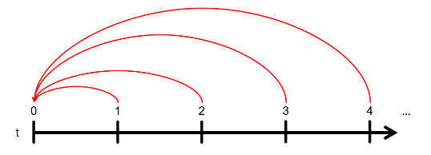 | Todo está valorado en el período corriente ($\text{t}$).  Por lo tanto, el significado de ${\text{μ}}_{\text{t}}$ es el valor sombra de aumentar una unidad de la variable de estado (${\text{y}}_{\text{t}}$) sobre el valor futuro de la función objetivo ($\text{V}\text{(}\text{y}\text{)}$) sin descontar al período 0.  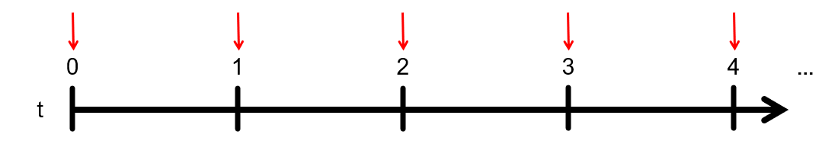
Condiciones de primer orden | - $\begin{matrix}\text{maximizar} \\ \left\{{\text{u}}_{\text{t}}∈\text{U}\right\}\end{matrix} H^{\text{0}}\left(\text{t,} \text{y,} \text{u,} \text{λ}\right) ∀ \text{t}∈\left[\text{0,T}\right]⟹\frac{∂H^{\text{0}}}{∂\text{u}}=\text{0}$  - $\dot{{\text{y}}_{\text{t}}}=\frac{∂H^{\text{0}}}{∂\text{λ}}=\text{f}\left(\text{t,} {\text{y}}_{\text{t}}\text{,} {\text{u}}_{\text{t}}\right)$  - $\dot{{\text{λ}}_{\text{t}}}=-\frac{∂H^{\text{0}}}{∂\text{y}}$  - ${\text{y}}_{\text{T}}=\text{Z}$ | - $\begin{matrix}\text{maximizar} \\ \left\{{\text{u}}_{\text{t}}∈\text{U}\right\}\end{matrix} H^{\text{c}}\left(\text{t,} \text{y,} \text{u,} \text{λ}\right) ∀ \text{t}∈\left[\text{0,}\text{∞}\right]⟹\frac{∂H^{\text{c}}}{∂\text{u}}=\text{0}$  - $\dot{{\text{y}}_{\text{t}}}=\frac{∂H^{\text{c}}}{∂\text{μ}}=\text{f}\left(\text{t,} {\text{y}}_{\text{t}}\text{,} {\text{u}}_{\text{t}}\right)$  - $\dot{{\text{μ}}_{\text{t}}}=-\frac{∂H^{\text{c}}}{∂\text{y}}+\text{ρ}∙\text{μ}$  - $\underset{\text{t}→∞}{\text{lim}}{H^{\text{c}}∙e^{-\text{ρ}\text{t}}=\text{0}}$ & $\underset{\text{t}→∞}{\text{lim}}{{\text{μ}}_{\text{t}}∙e^{-\text{ρ}\text{t}}=\text{0}}$
La mejor opción para adentrarse en la optimización dinámica es a través de manuales. Existen manuales específicos de optimización dinámica, entre los que pueden destacarse (en castellano) el de Cerdá (2001).
No obstante, muchos manuales de economía que hacen uso de esta herramienta matemática suelen incluir capítulos o apéndices dedicados, no tan amplios pero sí muy orientados a la materia económica, entre los que pueden destacar el del manual de Acemoğlu (2009), del Heijdra (2009) o del Obstfeld y Rogoff (1996). El apéndice 14.1 del manual de Perman et al. ofrece un valiosísimo resumen de resolución del problema de control óptimo aplicando el principio del máximo de Pontryagin, diferenciando los casos de hamiltoniano valor presente y corriente. Otros de sus apéndices también son interesantes (optimización estática-Lagrange, condiciones de optimalidad intertemporal, etc.).

Keynes toma el concepto de eficiencia marginal del capital de Fisher (tasa de rendimiento del capital sobre el coste de producción). La idea es que las empresas ordenan los proyectos de inversión atendiendo a la eficiencia marginal del capital. Este concepto se puede entender como análogo a la Tasa Interna de Retorno (TIR) [ver tema 3.B.2].
Los efectos de las políticas de demanda sobre la inversión según Keynes se pueden resumir de la siguiente manera: - La política fiscal, aunque es efectiva para afectar a la renta, no lo es para afectar a la inversión: - Keynes señala que la política fiscal será muy efectiva con la renta a causa de los llamados “dos eslabones débiles”: - La inversión es poco sensible al tipo de interés, v es reducida (ya que está dominada por los animal spirits) - La demanda de dinero: - Es muy sensible al tipo de interés, h es grande (ya que sólo los bonos son sustitutivos del dinero, por lo que cambios en la demanda de bonos ante una variación del tipo de interés afectan mucho a la demanda de dinero; cuando la sensibilidad de la demanda de dinero al tipo de interés es notablemente elevada hablaríamos dela existencia de una trampa de liquidez), y - Es poco sensible a la renta, k es reducido. - Por lo tanto, v va a ser baja (y la IS será inelástica), k va a ser baja y h va a ser alta (y la LM será elástica). Así, una política fiscal expansiva aumentará inicialmente el nivel de renta (i.e. efecto renta), pero no aumentará mucho el tipo de interés porque la demanda de dinero no es sensible a la renta ($\text{↑}\left(\text{G}-\text{T}\right)$, $\text{↑}\text{Y}$, pero $\text{≈}{\left({\text{M}}/{\text{P}}\right)}^{\text{D}}$ y, por lo tanto, $\text{≈}\text{r}$). Además, el (escaso) aumento del tipo de interés disminuirá poco la inversión por la baja sensibilidad de ésta a los tipos (i.e. efecto expulsión o crowding-out reducido). - La política monetaria, por su parte, no es efectiva ni para afectar a la renta ni para afectar a la inversión. - En principio, la política monetaria podría ser efectiva con la renta (es decir, tener efectos sobre la economía real), ya que cambios en la cantidad de dinero de equilibrio dan lugar (por el motivo especulación) a cambios en el tipo de interés, y éstos afectan a la economía real a través de la inversión. Así pues, la introducción del motivo especulación rompe con la dicotomía clásica. - Sin embargo, una política monetaria expansiva disminuirá poco el tipo de interés ya que éste es poco sensible a la cantidad de dinero en circulación (i.e. efecto liquidez o efecto Keynes reducido), y, además, la (escasa) disminución del tipo de interés aumentará poco a poco la inversión por la baja sensibilidad de ésta a los tipos (i.e. efecto renta reducido). A su vez, el (escaso) aumento de la renta aumentará poco el tipo de interés porque, como veíamos la demanda de dinero no es sensible a la renta; además, el (escaso) rebote del tipo de interés disminuirá poco la inversión por la baja sensibilidad de ésta a los tipos (i.e. efecto expulsión o crowding-out reducido). Por lo tanto, la política monetaria será poco eficaz con la renta, con la demanda de dinero y con la inversión. - El tipo de interés es poco sensible a la cantidad de dinero en circulación por el segundo eslabón débil: que la demanda de dinero sea muy sensible al tipo de interés se traduce en que el tipo de interés será poco sensible a la cantidad de dinero en circulación. En efecto, cuando la demanda de dinero es muy plana, una política monetaria expansiva que desplace a la derecha la oferta de dinero disminuirá poco el tipo de interés.
En este sentido, es importante mencionar a Irving Fisher, que mostró que en el centro de todo problema intertemporal hay que caracterizar las hipótesis de comportamiento, las preferencias y las restricciones presupuestarias.
Las condiciones de Inada (debidas al economista japonés Ken-Ichi Inada (1963)) son las siguientes: - $\text{F}\left({\text{K}}_{\text{t}}\text{, }{\text{L}}_{\text{t}}\right)$ es continuamente diferenciable. - $\text{F}\left({\text{K}}_{\text{t}}\text{, }{\text{L}}_{\text{t}}\right)$ es estrictamente creciente en ${\text{K}}_{\text{t}}\text{, }{\text{L}}_{\text{t}}$ - $\underset{{\text{K}}_{\text{t}}\text{→}\text{0}}{\text{lim}}{\text{F}\left({\text{K}}_{\text{t}}\text{, }{\text{L}}_{\text{t}}\right)}=\text{0}$ para todo ${\text{L}}_{\text{t}}$ y $\underset{{\text{L}}_{\text{t}}\text{→}\text{0}}{\text{lim}}{\text{F}\left({\text{K}}_{\text{t}}\text{, }{\text{L}}_{\text{t}}\right)}=\text{0}$ para todo ${\text{K}}_{\text{t}}$. - $\underset{{\text{K}}_{\text{t}}\text{→}\text{+}∞}{\text{lim}}{\text{F}\left({\text{K}}_{\text{t}}\text{, }{\text{L}}_{\text{t}}\right)}=\text{+}∞$ para todo ${\text{L}}_{\text{t}}$ y $\underset{{\text{L}}_{\text{t}}\text{→}\text{+}∞}{\text{lim}}{\text{F}\left({\text{K}}_{\text{t}}\text{, }{\text{L}}_{\text{t}}\right)}=\text{+}∞$ para todo ${\text{K}}_{\text{t}}$. - $\underset{{\text{K}}_{\text{t}}\text{→}\text{0}}{\text{lim}}{\frac{\text{∂F}\left({\text{K}}_{\text{t}}\text{, }{\text{L}}_{\text{t}}\right)}{\text{∂}{\text{K}}_{\text{t}}}}=\text{+}∞$ para todo ${\text{L}}_{\text{t}}>\text{0}$ y $\underset{{\text{L}}_{\text{t}}\text{→}\text{0}}{\text{lim}}{\frac{\text{∂F}\left({\text{K}}_{\text{t}}\text{, }{\text{L}}_{\text{t}}\right)}{\text{∂}{\text{L}}_{\text{t}}}}=\text{+}∞$ para todo ${\text{K}}_{\text{t}}>\text{0}$. - $\underset{{\text{K}}_{\text{t}}\text{→}\text{+}∞}{\text{lim}}{\frac{\text{∂F}\left({\text{K}}_{\text{t}}\text{, }{\text{L}}_{\text{t}}\right)}{\text{∂}{\text{K}}_{\text{t}}}}=\text{0}$ para todo ${\text{L}}_{\text{t}}>\text{0}$ y $\underset{{\text{L}}_{\text{t}}\text{→}\text{+}∞}{\text{lim}}{\frac{\text{∂F}\left({\text{K}}_{\text{t}}\text{, }{\text{L}}_{\text{t}}\right)}{\text{∂}{\text{L}}_{\text{t}}}}=\text{0}$ para todo ${\text{K}}_{\text{t}}>\text{0}$.
Según el principio del Máximo de Pontryagin, las CPOs del problema son las siguientes: - Derivada(s) del Hamiltoniano valor presente respecto a la(s) variable(s) de control se igualan a cero. - Derivada(s) del Hamiltoniano valor presente respecto a la(s) variable(s) de estado se igualan a la variación de la variable coestado correspondiente cambiada de signo. – Ecuación de coestado. - Condición de transversalidad – Esta condición no es resultado de ninguna derivación del hamiltoniano, sino que es introducida de forma ad hoc para evitar trayectorias explosivas.
Hall y Jorgenson en “Tax Policy and Investment Behavior” (1967) analizan os efectos de una reducción impositiva a los bienes de capital cuyo efecto sería una reducción del coste de uso del capital. Por ello, dicha política podría tener un efecto expansivo sobre la inversión.
El modelo con costes de ajuste que vamos a presentar aquí es el que presenta Romer en su libro de Macroeconomía Avanzada, que a su vez se basa en los modelos de Summers (1981), Abel (1982) y Hayashi (1982). Es importante tener esto en cuenta, ya que hay apuntes que crean un “collage” que no encaja: toman la analítica de unos apuntes de Sala-i-Martin, pero los diagramas de Romer.
Con costes de ajustes lineares, el capital se seguiría ajustando de forma inmediata, ya que el coste marginal del ajuste es constante. Los costes de ajuste cuadráticos implican que variar tu stock de capital en un período te supondrá un coste mayor que repartir la variación entre varios períodos. Así, la empresa se enfrentará a un trade-off entre los beneficios derivados de un ajuste rápido y los mayores costes de ajuste.
El signo del coste marginal no debe confundirnos: los costes de ajuste van a ser siempre positivos. Que el coste marginal sea positivo o negativo va a depender de si estamos acumulando o desacumulando capital, respectivamente. Pero, en cualquier caso, los costes de ajuste van a ser positivos y la función de costes va a ser convexa.
Sin embargo, sería sencillo reinterpretar el modelo para tener en cuenta costes de ajuste externos.
El modelo de Romer simplifica la función de beneficios de la empresa para que no tengamos que optimizar con respecto al trabajo.
La hipótesis de que los beneficios de las empresas son proporcionales a su capital resulta adecuada si: - La función de producción exhibe rendimientos constantes a escala; - Los mercados de productos son competitivos; y - La oferta de factores es perfectamente elástica (i.e. industria con costes constantes). Bajo estos supuestos, si una empresa dispone, por ejemplo, del doble de capital que otra, también utilizará el doble del resto de los factores de producción y sus ingresos y costes duplicarán a los de la otra (y, con ello, el beneficio). En este caso, en ausencia de costes de ajuste, la demanda de capital por parte de la empresa no está bien definida: es infinita si $\text{PMgK}>\text{0}$; cero, si $\text{PMgK}<\text{0}$; y no está definida cuando $\text{PMgK}=\text{0}$.
Según el principio del Máximo de Pontryagin, las CPOs del problema son las siguientes: - Derivada(s) del Hamiltoniano valor corriente respecto a la(s) variable(s) de control se igualan a cero. [Igual que en el caso del hamiltoniano valor presente] - Derivada(s) del Hamiltoniano valor presente respecto a la(s) variable(s) de estado se igualan a la variación de la variable coestado correspondiente coestado correspondiente cambiada de signo y multiplicado por $e^{\text{r}∙\text{t}}$. [Igual que en el caso del hamiltoniano valor presente, pero multiplicado por $e^{\text{r}\text{t}}$] - Condición de transversalidad [Igual que en el caso del hamiltoniano valor presente]
No es necesario cantar la derivación de cada ecuación, pero es importante conocerlo para posibles preguntas.
Lo que hemos hecho aquí es tomar la inversa de$\text{C}\text{'}\left({\text{I}}_{\text{t}}\right)$ para obtener el argumento de la función ${\text{I}}_{\text{t}}$. En efecto, cuando queremos obtener el argumento de una función, tomamos su inversa. Ejemplo: imaginemos que el coste marginal es una función raíz cuadrada de la inversión: $$\sqrt{{\text{I}}_{\text{t}}}={\text{q}}_{\text{t}}-\text{1}$$ Siendo así, para obtener ${\text{I}}_{\text{t}}$ debemos elevar al cuadrado, que es precisamente la función inversa de la raíz cuadrada: $${\left(\sqrt{{\text{I}}_{\text{t}}}\right)}^{\text{2}}={\left({\text{q}}_{\text{t}}-\text{1}\right)}^{\text{2}}$$ Es importante advertir que cuando decimos ${\text{I}}_{\text{t}}={\text{C}\text{'}}^{-\text{1}}\left({\text{q}}_{\text{t}}-\text{1}\right)$, no estamos diciendo que “la inversión es igual a ${\text{1}}/{\text{C}\text{'}}$ multiplicado por $\left({\text{q}}_{\text{t}}-\text{1}\right)$”, sino que estamos diciendo que “la inversión es igual a la inversa de la función de los costes marginales de ajuste”.
Cómo hemos supuesto que las empresas son idénticas, ${\text{q}}_{\text{t}}$ es la misma para todas las empresas, por lo que no habría que preocuparse por la heterogeneidad de empresas al trabajar a nivel agregado.
En puridad, esta definición corresponde a la $\text{q}$ media. Pero en realidad nosotros estamos estudiando las decisiones en el margen, por lo que la $\text{q}$ a la que nos referimos en la exposición es la $\text{q}$ marginal, que se define como la ratio entre el valor de mercado que reporta a la empresa una unidad de capital adicional y el coste de reposición de esa unidad. $${\text{q}}_{\text{Tobin}}^{\text{Marginal}}≈\frac{\text{Valor de mercado que reporta a la empresa una unidad de capital adicional}}{\text{Coste de reposición de una unidad de capital adicional}}$$ $${\text{q}}_{\text{Tobin}}^{\text{Media}}≈\frac{\text{Valor de mercado de la empresa}}{\text{Coste de reposición de su capital}}$$ El problema es que la $\text{q}$ marginal, a diferencia de la $\text{q}$ media, es más difícil de medir (no es observable). No obstante, Hayashi señala que la $\text{q}$ marginal es igual a la $\text{q}$ media si se cumplen 3 condiciones: - La función de producción y la de costes de ajuste son homogéneas de grado 1 (es decir, presentan rendimientos constantes a escala). - Los bienes de capital son idénticos entre sí. - Los mercados financieros son eficientes. Entonces, ¿las empresas deberían siempre reaccionar a los shocks en el mercado de valores (i.e. $∆\text{q}$) ajustando su inversión a estos cambios? No siempre, ya que la capitalización de la empresa tiene que ver con la $\text{q}$ media, y las decisiones de inversión se toman en relación a la $\text{q}$ marginal. Sólo si las 3 condiciones se cumplen, entonces la inversión debería responder a las variaciones en la cotización. De esta manera, no variará la inversión ante cambios bursátiles si los bienes de capital son heterogéneos, o si el mercado de valores no es eficiente.
Hasta aquí, hemos supuesto que ${\text{P}}_{\text{K}}=\text{1}$, por lo que se cumpliría que ${\text{q}}_{\text{t}}≈{\text{q}}_{\text{Tobin}}^{\text{Marginal}}$. Sin embargo, es importante tener en cuenta que no es lo mismo, ya que cuando hagamos ejercicios de estática comparativa para analizar las implicaciones de política económica, esto será relevante. Por ejemplo, cuando introduzcamos una política fiscal consistente en una desgravación fiscal por la que se devuelve un $\text{θ}$% del precio del capital ocurrirá lo siguiente: Las empresas seguirán igualando la q marginal a uno: $${\text{q}}_{\text{Tobin}}^{\text{Marginal}}≈\frac{{∆\text{Beneficio de la empresa}}/{∆\text{Capital de la empresa}}}{{\text{P}}_{\text{K}}∙\left(\text{1}-\text{θ}\right)}=\text{1}$$ Pero nuestra q (que tan solo tiene en cuenta el numerador) sí que se verá afectada, pues para que se siga cumpliendo la condición anterior, necesariamente ${\text{q}}_{\text{t}}$ tiene que reducirse: $${\text{q}}_{\text{Tobin}}^{\text{Marginal}}≈\frac{\overset{={\text{q}}_{\text{t}}\text{↓}}{\overbrace{{∆\text{Beneficio de la empresa}}/{∆\text{Capital de la empresa}}}}}{\underset{\text{↓}}{\underbrace{{\text{P}}_{\text{K}}∙\underset{\text{↓}}{\underbrace{\left(\text{1}-\text{θ}\text{↑}\right)}}}}}=\text{1}$$ Dicho de otra manera, en nuestro modelo, donde ponemos $\text{1}$ hacemos referencia a ${\text{P}}_{\text{K}}$ que hemos supuesto que es uno. Pero cuando introduzcamos esta desgravación, realmente habría que sustituirlo por $\underset{=\text{1}}{\underbrace{{\text{P}}_{\text{K}}}}∙\left(\text{1}-\text{θ}\right)$
Nótese que es similar a lo que sucedía en el modelo de Jorgenson pero sin incluir el coste de depreciación ya que hemos supuesto que es nulo.
$$\dot{{\text{q}}_{\text{t}}}=\left(\text{r}+\text{δ}\right)∙{\text{q}}_{\text{t}}-{\text{π}}_{\text{t}}\left({\text{K}}_{\text{t}}\right)⟹{\text{q}}_{\text{t}}=\frac{{\text{π}}_{\text{t}}\left({\text{K}}_{\text{t}}\right)+\dot{{\text{q}}_{\text{t}}}}{\left(\text{r}+\text{δ}\right)}⟹\frac{\text{∂}{\text{q}}_{\text{t}}}{\text{∂}{\text{K}}_{\text{t}}}=\frac{{\text{∂}{\text{π}}_{\text{t}}\left({\text{K}}_{\text{t}}\right)}/{\text{∂}{\text{K}}_{\text{t}}}}{\left(\text{r}+\text{δ}\right)}$$
Por un lado, si baja $\text{r}$, para mantener $\dot{{\text{q}}_{\text{t}}}=\text{0}$ , ya que: $\dot{{\text{q}}_{\text{t}}}=\text{r}∙{\text{q}}_{\text{t}}-{\text{π}}_{\text{t}}\left({\text{K}}_{\text{t}}\right)$ Por otro lado, una caída del tipo de interés aumenta la pendiente de la curva ya que la pendiente viene dada por: $$\dot{{\text{q}}_{\text{t}}}=\text{r}∙{\text{q}}_{\text{t}}-{\text{π}}_{\text{t}}\left({\text{K}}_{\text{t}}\right)⟹{\text{q}}_{\text{t}}=\frac{{\text{π}}_{\text{t}}\left({\text{K}}_{\text{t}}\right)+\dot{{\text{q}}_{\text{t}}}}{\text{r}}⟹\overset{\begin{aligned}\text{Pendiente de} \\ \text{la curva }\dot{{\text{q}}_{\text{t}}}\text{=0 }\end{aligned}}{\overbrace{\frac{\text{∂}{\text{q}}_{\text{t}}}{\text{∂}{\text{K}}_{\text{t}}}}}=\frac{{\text{∂}{\text{π}}_{\text{t}}\left({\text{K}}_{\text{t}}\right)}/{\text{∂}{\text{K}}_{\text{t}}}}{\text{r}}$$
Nos centraremos en resolver el problema de maximización entendiendo que el problema de minimización se resuelve de forma análoga teniendo en cuenta que resolver el problema: $\begin{matrix}\text{min} & \text{V}\left(\text{y}\right)\end{matrix}$, es equivalente que resolver el problema: $\begin{matrix}\text{max} & -\text{V}\left(\text{y}\right)\end{matrix}$
El principio del Máximo se puede generalizar para el caso en que existen más de una variable de estado y de control.
Esta función se encuentra sustituyendo el valor óptimo de la variable de control $\text{u}\text{*}$ en el Hamiltoniano que soluciona la condición $\begin{matrix}\text{maximizar} \\ \left\{{\text{u}}_{\text{t}}∈\text{U}\right\}\end{matrix} H\left(\text{t,y,u,λ}\right) ∀ \text{t}∈\left[\text{0,T}\right]$.
La modelización del crecimiento económico como un problema de optimización dinámica bajo este enfoque del control óptimo se recoge bajo la denominación de modelos de crecimiento óptimo (e.g. modelo de Ramsey-Cass-Koopmans).

